一、各年級各領域/科目及彈性學習課程名稱與節數

(一)一~六年級領域/科目及彈性學習課程名稱與節數一覽表（表3-1）

領域課程實施年級為一~六年級

單位:每週教學時數

|  |  |  |  |  |  |  |  |  |  |  |  |
| --- | --- | --- | --- | --- | --- | --- | --- | --- | --- | --- | --- |
| 學習領域 年級 | | | | | | 一 | 二 | 三 | 四 | 五 | 六 |
| 領域課程 | 綱要規定領域學習節數 | | | | | 20 | 20 | 25 | 25 | 26 | 26 |
| 語文 | 本國  語文 | | 國語文 | | 6 | 6 | 5 | 5 | 5 | 5 |
| 本土語言/新住民語文 | | 1 | 1 | 1 | 1 | 1 | 1 |
| 英語 | | | |  |  | 1 | 1 | 2 | 2 |
| 數學(4) | | | | | 4 | 4 | 4 | 4 | 4 | 4 |
| 生活課程  (6) | 社會(3) | | | | 6 | 6 | 3 | 3 | 3 | 3 |
| 自然科學(3) | | | | 3 | 3 | 3 | 3 |
| 藝術(3)音1視1表1 | | | | 3 | 3 | 3 | 3 |
| 綜合活動(2) | | | | 2 | 2 | 2 | 2 |
| 健康與體育(3) | | | | | 3 | 3 | 3 | 3 | 3 | 3 |
| 學校實際領域學習節數(A) | | | | | 20 | 20 | 25 | 25 | 26 | 26 |
| 彈性學習課程 | 綱要規定校訂課程節數 | | | | | 2-4 | 2-4 | 3-6 | 3-6 | 4-7 | 4-7 |
| 類  別 | 主題  /  專題  /  議題探究課程 | Wonderful World from the Books 書中妙世界 | | | Fun with Life | | Fun with Creativity and imagination | | Fun with the World | |
| 2 | 2 | 1 | 1 | 2 | 2 |
| 科技小創客專題探究(Maker) | | | 0 | 0 | 1 | 1 | 1 | 1 |
| 綠生活科學小達人專題探究 | | |  |  |  |  | 1 | 1 |
| 其他類 | LOVE & LIFE  -悅讀越愛)(單週) | | | 生命  0.5 | 生命  0.5 | 生命  0.5 | 生命  0.5 | 環境  0.5 | 生涯  0.5 |
| Jump & Challenge  跳躍繩奇-(雙週) 自主學習 | | | 0.5 | 0.5 | 0.5 | 0.5 | 0.5 | 0.5 |
| 學校活動、戶外教育、  班級活動、補救教學 | | |  |  | 1 | 1 | 2 | 2 |
| 學校實際校訂課程節數(B) | | | | | 3 | 3 | 4 | 4 | 6 | 6 |
| 每週學習  總節數  (A+B) | | | | | 綱要規定節數 | 22-24 | 22-24 | 28-31 | 28-31 | 30-33 | 30-33 |
| 學校實際節數 | 23 | 23 | 29 | 29 | 32 | 32 |

二、法律規定教育議題實施規劃

（一）法定課程議題

1.性別平等教育：每學期實施相關課程或活動至少4小時上下學期合計8小時（102.12.11修正公布「性別平等教育法」第17條）。

2.性侵害防治教育課程：每學年至少4小時以上(100.11.09修正公布「性侵害犯罪防治法」)。

3.家庭暴力防治課程：每學年至少4小時(98.04.29修正公布「家庭暴力防治法」)。

4.家庭教育相關課程或活動：正式課程外每學年至少4小時（家庭教育法第12條）。

5.環境教育：學校應針對所屬員工、教師及學生每年辦理4小時以上環境教育研習，並將環境教育、生態教育、減低二氧化碳排放量等議題，融入自然與生活科技學習領域（環境教育法第24條第二項）。

（二）其他課程議題

1.海洋教育：一、二年級每學期6節以上，三、四年級每學期8節以上，五至九年級每學期10節以上（95.5.15基府教學參字第0950050915號函）。

2.防災教育：各校每學期至少辦理一場次校園疏散避難演練及至少辦理一場次災害防救教育主題活動(災害防救法第22條第一項二款、99.7.22教育部台軍(二)字第0990125948號函及99.11.18基府教國參字第0990183554號函)。

3.防制藥物濫用：國中小「健康與體育」至少1節「反毒認知教學」（教育部國民及學前教育署107.01.11日臺教國署學字第1070001239號函頒「防治學生藥物濫用執行計畫」，各校應運用教育部開發之藥物濫用分齡補充教材融入健康與體育課程中，實施藥物濫用相關教學）。

4.資訊倫理教育：國中小應將資訊倫理與安全健康上網教育納入課程計畫審查要項（教育部104年04月08日臺教資(三)字第1040034864號函頒修正各級學校學生安全健康上網實施計畫）。

三、彈性學習節數進度規劃

（一）三年級第一學期教學進度總表(表5-5)

（二）三年級第二學期教學進度總表(表5-6)

（三）四年級第一學期教學進度總表(表5-7)

（四）四年級第二學期教學進度總表(表5-8)

（五）五年級第一學期教學進度總表(表5-9)

基隆市東信國民小學111學年度五年級第一學期彈性學習課程教學重點、評量方式及進度總表

|  |  |  |  |  |  |  |  |  |
| --- | --- | --- | --- | --- | --- | --- | --- | --- |
| **全學期教學重點及評量方式說明** | | | | | | | | |
| 課程方案 | | 教學重點 | | | | | 評量方式 | 總節數 |
| Wonderful World from the Books  書中妙世界- Fun with the World  G5 Topic  Have a Healthy Life | | 主題一: My Health Care Experience  1、Read the book “Froggy Goes to the Doctor” Learn how to take care oneself and share the experience of health caring  2、Activities based on the story content.  主題二: How to Eat Well  1、Read the book “I will not ever never eat a tomato”Learn how to eat well  2、Activities based on the story content. | | | | | 寫作評量、作業單  口說評量、合作評量  聽力評量、閱讀評量 | 20 |
| 科技小創客專題探究(Maker) | | 1、scratch專題：宣導小劇場。  2、「自駕車之旅」運算思維思考階層圖。。  3、探究四大地區自然、人文特色，找出代表性景點。  4、能用繪畫方式，將google map所規劃的路線，畫在海報上，並標示景點。 | | | | | 學習歷程筆記本  教師觀察記錄  設計圖及修正歷程  學生實作作品  實作作品分享 | 21 |
| 綠生活科學小達人專題探究 | | 東信校園植物AR大觀園: 運用校園植物及植物特色進行校園植物的專題探究，並運用AR的技術進行介紹影片分享。 | | | | | 實作評量  討論分享  專題報告 | 20 |
| **各週教學進度** | | | | | | | | |
| 週次 | 日期 | | 學校行事 | Wonderful World from the Books  書中妙世界- Fun with the World | 科技小創客專題探究(Maker) | 綠生活科學小達人專題探究 | | |
| 1 | 0830  |  0902 | | 8/30正式上課 | 主題一: My Health Care Experience (一)  活動一: Good Reader and story teller(1) | scratch教學(一) | 校園植物觀察(一) | | |
| 2 | 0905  |  0909 | | 9/9補假一天 | 主題一: My Health Care Experience (二)  活動一: Good Reader and story teller(2) | scratch教學(二) | 校園植物觀察(二) | | |
| 3 | 0912  |  0916 | |  | 主題一: My Health Care Experience (三)  活動一: Good Reader and story teller(3) | scratch教學(三) | 植物資料搜尋(一) | | |
| 4 | 0919  |  0923 | |  | 主題一: My Health Care Experience (四)  活動二: How far is it? (1) | scratch教學(四) | 植物資料搜尋(二) | | |
| 5 | 0926  |  0930 | |  | 主題一: My Health Care Experience(五)  活動二:How far is it? (2) | scratch教學(五) | 研究專題訂題分組討論(一) | | |
| 6 | 1003  |  1007 | |  | 主題一: My Health Care Experience (六)  活動二How far is it? (3) | scratch教學(六) | 研究專題訂題分組討論(二) | | |
| 7 | 1010  |  1014 | | 10/10國慶日放假一天 | 主題一: My Health Care Experience (七)  活動三: Frog Life Cycle (1) | scratch教學(七) | 研究專題探究歷程規劃(一) | | |
| 8 | 1017  |  1021 | |  | 主題一: My Health Care Experience (八)  活動三: Frog Life Cycle (2) | scratch教學(八) | 研究專題探究歷程規劃(二) | | |
| 9 | 1024  |  1028 | |  | 主題一: My Health Care Experience (九)  活動三: Frog Life Cycle (3) | 「自駕車之旅」運算思維思考階層圖(一) | 資料分析討論(一) | | |
| 10 | 1031  |  1104 | | 第一次成績評量 | 複習與評量 | 「自駕車之旅」運算思維思考階層圖(二) | 資料分析討論(二) | | |
| 11 | 1107  |  1111 | |  | 主題二: How to Eat Well (一)  活動一: Good Reader and story teller (1) | 絕美台灣影片記錄與分享 | 資料分析整理(一) | | |
| 12 | 1114  |  1118 | |  | 主題二: How to Eat Well (二)  活動一: Good Reader and story teller (2) | 分析台灣各地區特色(一) | 資料分析整理(二) | | |
| 13 | 1121  |  1125 | |  | 主題二: How to Eat Well (二)  活動一: Good Reader and story teller (3) | 分析台灣各地區特色(二) | 報告討論撰寫(一) | | |
| 14 | 1128  |  1202 | |  | 主題二: How to Eat Well (四)  活動二: Healthy Food (1) | 分析台灣各地區特色(三) | 報告討論撰寫(二) | | |
| 15 | 1205  |  1209 | |  | 主題二: How to Eat Well (五)  活動二: Healthy Food (2) | 尋找代表性景點(一) | AR所需影片拍攝(一) | | |
| 16 | 1212  |  1216 | |  | 主題二: How to Eat Well (六)  活動二: Healthy Food (3) | 尋找代表性景點(二) | AR所需影片拍攝(二) | | |
| 17 | 1219  |  1223 | |  | 主題二: How to Eat Well (七)  活動三: Design my Meals (1) | 繪製放大圖(一) | AR辨識影片製作(一) | | |
| 18 | 1226  |  1230 | |  | 主題二: How to Eat Well (八)  活動三: Design my Meals (2) | 繪製放大圖(二) | AR辨識影片製作(二) | | |
| 19 | 0102  |  0106 | | 1/2補假一天 | 主題二: How to Eat Well (九)  活動三: Design my Meals (3) | 光線反射實驗(一) | AR辨識影片製作(三) | | |
| 20 | 0109  |  0113 | | 第二次成績評量 | 主題二: How to Eat Well (十)  統整活動與評量 | 光線反射實驗(二) | 作品分享 | | |
| 21 | 0116  |  0120 | | 1/20休業式 | 統整活動與評量 | 統整活動與評量 |  | | |
| 總節數 | | | | 21 | 21 |  | | |

**填表說明：可依各校需求自行增刪**

（六）五年級第二學期教學進度總表(表5-10)

基隆市東信國民小學111學年度五年級第二學期彈性學習課程教學重點、評量方式及進度總表

|  |  |  |  |  |  |  |  |  |
| --- | --- | --- | --- | --- | --- | --- | --- | --- |
| **全學期教學重點及評量方式說明** | | | | | | | | |
| 課程方案 | | 教學重點 | | | | | 評量方式 | 總節數 |
| Wonderful World from the Books  書中妙世界- Fun with the World  G5 Topic  Have a Healthy Life | | 主題一: Go Go Sport Show  1、Read the book “Grumpy Bird” Learn about how your body can move and how to follow instructions  2、Activities based on the story content.  主題二: To be a brave/____ person  1、Read the book “Sheila Rae, The Brave” Learn Good Characteristics  2、Activities based on the story content. | | | | | 寫作評量、作業單  口說評量、合作評量  聽力評量、閱讀評量 | 20 |
| 科技小創客專題探究(Maker) | | 1. 完成arduino自走車程式編譯。 2. 依據不同行進路線，修正程式內容。 | | | | | 學習歷程筆記本  教師觀察記錄  設計圖及修正歷程  學生實作作品  實作作品分享 | 20 |
| 綠生活科學小達人專題探究 | | 環保樂器叮叮咚: 運用樂器發聲的原理進行環保樂器的設計專題探究。 | | | | | 實作評量  討論分享  專題報告 | 19 |
| **各週教學進度** | | | | | | | | |
| 週  次 | 日期 | | 學校行事 | Wonderful World from the Books  書中妙世界- Fun with the World | 科技小創客專題探究(Maker) | 綠生活科學小達人專題探究 | | |
| 1 | 0213  |  0217 | | 2/13正式上課 | 主題一: Go Go Sport Show(一)  活動一: Good Reader and story teller (1) | 感測結果與馬達轉動方式(一) | 各類樂器觀察分析(一) | | |
| 2 | 0220  |  0223 | |  | 主題一: Go Go Sport Show(二)  活動一: Good Reader and story teller (2) | 感測結果與馬達轉動方式(二) | 各類樂器觀察分析(二) | | |
| 3 | 0227  |  0303 | | 2/28放假一天 | 主題一: Go Go Sport Show(三)  活動一: Good Reader and story teller (3) | arduino循跡程式與測試(一) | 樂器資料搜尋(一) | | |
| 4 | 0306  |  0310 | |  | 主題一: Go Go Sport Show(四)  活動二: Create My Grumpy Bird (1) | arduino循跡程式與測試(二) | 樂器資料搜尋(二) | | |
| 5 | 0313  |  0317 | |  | 主題一: Go Go Sport Show(五)  活動二: Create My Grumpy Bird (2) | arduino循跡程式與測試(三) | 研究專題訂題分組討論(一) | | |
| 6 | 0320  |  0323 | |  | 主題一: Go Go Sport Show(六)  活動二: Create My Grumpy Bird (3) | arduino循跡程式與測試(四) | 研究專題訂題分組討論(二) | | |
| 7 | 0327  |  0331 | |  | 主題一: Go Go Sport Show(七)  活動二: Create My Grumpy Bird (4) | 各組交換行進地圖程式修正(一) | 研究專題探究歷程規劃(一) | | |
| 8 | 0403  |  0407 | | 4/4、4/5放假一天 | 主題一: Go Go Sport Show(八)  活動三: Woodland Animals (1) | 各組交換行進地圖程式修正(二) | 研究專題探究歷程規劃(二) | | |
| 9 | 0410  |  0414 | |  | 主題一: Go Go Sport Show(九)  活動三: Woodland Animals (2) | 各組交換行進地圖程式修正(三) | 資料分析討論(一) | | |
| 10 | 0417  |  0421 | | 第一次成績評量 | 主題一: Go Go Sport Show(十)  複習與評量 | 各組交換行進地圖程式修正(四) | 資料分析討論(二) | | |
| 11 | 0424  |  0428 | |  | 主題二: To be a brave/____ person(一)  活動一: Good Reader and Story Teller (1) | 各組交換行進地圖程式修正(五) | 資料分析整理(一) | | |
| 12 | 0501  |  0505 | |  | 主題二: To be a brave/____ person (二)  活動一: Good Reader and Story Teller (2) | 各組交換行進地圖程式修正(六) | 資料分析整理(二) | | |
| 13 | 0508  |  0512 | |  | 主題二: To be a brave/____ person (三)  活動一: Good Reader and Story Teller (3) | 各組交換行進地圖程式修正(七) | 報告討論撰寫(一) | | |
| 14 | 0515  |  0519 | |  | 主題二: To be a brave/____ person (四)  活動二: Never have I ever (1) | 各組交換行進地圖程式修正(八) | 報告討論撰寫(二) | | |
| 15 | 0522  |  0526 | |  | 主題二: To be a brave/____ person (五)  活動二: Never have I ever (2) | 各組交換行進地圖程式修正(九) | 樂器製作(一) | | |
| 16 | 0529  |  0602 | |  | 主題二: To be a brave/____ person (六)  活動二: Never have I ever (3) | 各組交換行進地圖程式修正(十) | 樂器製作(二) | | |
| 17 | 0605  |  0609 | |  | 主題二: To be a brave/____ person (七)  活動三: How to go home map (1) | 各組交換行進地圖程式修正(十一) | 樂器製作(三) | | |
| 18 | 0612  |  0616 | |  | 主題二: To be a brave/____ person (八)  活動三: How to go home map (2) | 各組交換行進地圖程式修正(十二) | 樂器製作(四) | | |
| 19 | 0619  |  0623 | | 6/22端午節放假一天  第二次成績評量 | 主題二: To be a brave/____ person (九)  活動三: How to go home map (3) | 各組交換行進地圖程式修正(十三) | 樂器實際演奏測試 | | |
| 20 | 0626  |  0630 | | 6/30休業式 | 主主題二: To be a brave/____ person (十)  複習與評量 | 各組交換行進地圖程式修正(十四) |  | | |
| 總節數 | | | | 20 | 20 |  | | |

**填表說明：可依各校需求自行增刪**

（七）六年級第一學期教學進度總表(表5-11)

基隆市東信國民小學111學年度六年級第一學期彈性學習課程教學重點、評量方式及進度總表

|  |  |  |  |  |  |  |  |  |
| --- | --- | --- | --- | --- | --- | --- | --- | --- |
| **全學期教學重點及評量方式說明** | | | | | | | | |
| 課程方案 | | 教學重點 | | | | 評量方式 | | 總節數 |
| Wonderful World from the Books  書中妙世界- Fun with the World  G6 Topic  Take Care of the World | | 主題一: We are the Same  1、Read the book “Piggy book.”Learn how to help family and respect each other  2、Activities based on the story content.  主題二: I Want to Be  1、Read the book “Career Day”Learn how to know oneself unique characters and explore careers  2、Activities based on the story content. | | | | 寫作評量、作業單  口說評量、合作評量  聽力評量、閱讀評量 | | 21 |
| 科技小創客專題探究(Maker) | | 1. scratch專題：小小導覽員   2、利用文字、圖示、照片、簡報等紀錄並表達自己及他組的探究發現，提出合乎邏輯或有意義的疑問或意見。  3、透過運算思維的思考、分析、探究歷程，探索「電磁與槓桿的應用」與日常生活用品之間的關係，並自訂探究主題。  4、對「所訂定的問題」、「探究方法」、「獲得之證據」及「探究之發現」等之間的符應情形，進行檢核並提出優點和弱點。 | | | | 學習歷程筆記本  教師觀察記錄  設計圖及修正歷程  學生實作作品  實作作品分享 | | 21 |
| 綠生活科學小達人專題探究 | | 環保節能杯設計大賽: 運用節能的原理進行環保節能杯的設計專題探究。 | | | | 實作評量  討論分享  專題報告 | | 21 |
| **各週教學進度** | | | | | | | | |
| 週次 | 日期 | | 學校行事 | Wonderful World from the Books  書中妙世界- Fun with the World | 科技小創客專題探究(Maker) | | 綠生活科學小達人專題探究 | |
| 1 | 0830  |  0902 | | 8/30正式上課 | 主題一:We are the Same(一)  活動一: Good Reader and story teller(1) | Scratch 教學(一) | | 各類節能設備觀察分析(一) | |
| 2 | 0905  |  0909 | | 9/9補假一天 | 主題一:We are the Same(二)  活動一: Good Reader and story teller(2) | Scratch 教學(二) | | 各類節能設備觀察分析(二) | |
| 3 | 0912  |  0916 | |  | 主題一:We are the Same(三)  活動二: Would You Rather? (1) | Scratch 教學(三) | | 節能相關資料搜尋(一) | |
| 4 | 0919  |  0923 | |  | 主題一:We are the Same(四)  活動二: Would You Rather? (2) | Scratch 教學(四) | | 節能相關資料搜尋(二) | |
| 5 | 0926  |  0930 | |  | 主題一:We are the Same(五)  活動二: Would You Rather? (3) | 基隆港建設與起重機發展的現況VS學習策略筆記(一) | | 研究專題訂題分組討論(一) | |
| 6 | 1003  |  1007 | |  | 主題一:We are the Same(六)  活動二: Would You Rather? (4) | 基隆港建設與起重機發展的現況VS學習策略筆記(二) | | 研究專題訂題分組討論(二) | |
| 7 | 1010  |  1014 | | 10/10國慶日放假一天 | 主題一:We are the Same(七)  活動三: Chorebot Project (1) | 基隆港中發現的「電磁與槓桿」原理(瞭解概念、學習應用)(一) | | 研究專題探究歷程規劃(一) | |
| 8 | 1017  |  1021 | |  | 主題一:We are the Same(八)  活動三: Chorebot Project (2) | 基隆港中發現的「電磁與槓桿」原理(瞭解概念、學習應用)(二) | | 研究專題探究歷程規劃(二) | |
| 9 | 1024  |  1028 | |  | 主題一:We are the Same(九)  活動三: Chorebot Project (3) | 小小設計師-電梯設計範例(一) | | 資料分析討論(一) | |
| 10 | 1031  |  1104 | | 第一次成績評量 | 主題一:We are the Same(九)  活動三: Chorebot Project (4) | 小小設計師-電梯設計範例(二) | | 資料分析討論(二) | |
| 11 | 1107  |  1111 | |  | 主題一:We are the Same(九)  統整活動與評量 | 小小設計師-電梯設計範例(三) | | 資料分析整理(一) | |
| 12 | 1114  |  1118 | |  | 主題二: I Want to Be(一)  活動一: Good Reader and story teller (1) | 小小設計師-電梯設計範例(四) | | 資料分析整理(二) | |
| 13 | 1121  |  1125 | |  | 主題二: I Want to Be(二)  活動一: Good Reader and story teller (2) | 設計圖初稿(一) | | 報告討論撰寫(一) | |
| 14 | 1128  |  1202 | |  | 主題二: I Want to Be(三)  活動二: **Different Jobs** (1) | 設計圖初稿(二) | | 報告討論撰寫(二) | |
| 15 | 1205  |  1209 | |  | 主題二: I Want to Be(四)  活動二: **Different Jobs** (2) | 設計圖初稿分享 | | 節能杯製作(一) | |
| 16 | 1212  |  1216 | |  | 主題二: I Want to Be(四)  活動二: **Different Jobs** (3) | 設計圖初稿修正 | | 節能杯製作(二) | |
| 17 | 1219  |  1223 | |  | 主題二: I Want to Be(五)  活動三: **I Want to be and My Town** (1) | 設計圖二稿(一) | | 節能杯製作(三) | |
| 18 | 1226  |  1230 | |  | 主題二: I Want to Be(六)  活動三: **I Want to be and My Town** (2) | 設計圖二稿(二) | | 節能杯製作(四) | |
| 19 | 0102  |  0106 | | 1/2補假一天 | 主題二: I Want to Be(七)  活動三: **I Want to be and My Town** (3) | 設計圖二稿分享 | | 實際節能效能測試 | |
| 20 | 0109  |  0113 | | 第二次成績評量 | 主題二: I Want to Be(八)  活動四: **I Want to be and My Town** (1) | 設計圖二稿修正 | | 作品分享 | |
| 21 | 0116  |  0120 | | 1/20休業式 | 主題二: I Want to Be(十)  統整活動與評量 | 電梯範例設計圖完成 | | 統整活動與評量 | |
| 總節數 | | | | 21 | 21 | |  | |

**填表說明：可依各校需求自行增刪**

（八）六年級第二學期教學進度總表(表5-12)

基隆市東信國民小學111學年度六年級第二學期彈性學習課程教學重點、評量方式及進度總表

|  |  |  |  |  |  |  |  |  |  |
| --- | --- | --- | --- | --- | --- | --- | --- | --- | --- |
| **全學期教學重點及評量方式說明** | | | | | | | | | |
| 課程方案 | | | 教學重點 | | | | | 評量方式 | 總節數 |
| Wonderful World from the Books  書中妙世界- Fun with the World  G6 Topic  Take Care of the World | | | 主題一: Feel My Love  1、Read the book “Froggy’s First Kiss”Learn how to feel, show and share love to others  2、Activities based on the story content.  主題二: The Sea Turtle’s Life  1、Read the book “Sea Turtle Scentist”Learn sea turtle protection and the active ways to protect environment  2、Activities based on the story content. | | | | | 寫作評量、作業單  口說評量、合作評量  聽力評量、閱讀評量 | 18 |
| 科技小創客專題探究(Maker) | | | 1. 利用生活中的材料及Arduino元件，修改程式內容，完成專題。 2. 利用google sites製作專題成果網站。 | | | | | 學習歷程筆記本  教師觀察記錄  設計圖及修正歷程  學生實作作品  實作作品分享 | 18 |
| 綠生活科學小達人專題探究 | | | 從東信出發用AR手遊基隆珍愛家園: 運用APP了解基隆環境特色，並以基隆環境特色的範圍設計專題探究。 | | | | | 實作評量  討論分享  專題報告 | 18 |
| **各週教學進度** | | | | | | | | | |
| 週次 | 日期 | | | 學校行事 | Wonderful World from the Books 書中妙世界- Fun with the World | 科技小創客專題探究(Maker) | 綠生活科學小達人專題探究 | | |
| 1 | 0213  |  0217 | | | 2/13正式上課 | 主題一: Feel My Love(一)  活動一: Good Reader and Story Telle (1) | google sites功能教學與實作 | 1.熟悉平板 VZ TAIWAN APP 之操作(Wifi) 2.以東信為中心用 AR 瀏覽附近景點環境 | | |
| 2 | 0220  |  0223 | | |  | 主題一: Feel My Love(二)  活動一: Good Reader and Story Telle (2) | 線上影音編輯教學與實作。 | 3.小組討論摘要紀錄 | | |
| 3 | 0227  |  0303 | | | 2/28放假一天 | 主題一: Feel My Love(三)  活動一: Good Reader and Story Telle (3) | arduino元件介紹及實作(一) | 4.現場踏察(戶外教育 經驗、親子 4G 行動) | | |
| 4 | 0306  |  0310 | | |  | 主題一: Feel My Love(三)  活動一: Good Reader and Story Telle (4) | arduino元件介紹及實作(二) | 1.運用網站搜尋基隆 市 7 行政區之地圖 (Google 等)以了解 家鄉之環境特徵、景 點特色 | | |
| 5 | 0313  |  0317 | | |  | 主題一: Feel My Love(四)  活動二: No Bullying Poster Making (1) | arduino元件介紹與實作(三) | 2.災害網站查詢(潛勢 分析及 AQI 等) | | |
| 6 | 0320  |  0323 | | |  | 主題一: Feel My Love(五)  活動二: No Bullying Poster Making (2) | arduino元件介紹與實作(四) | 3.從東信出發選定各 行政區一個有興趣探 索的景點 4.擬定景點環境蒐集 計畫(標示位置、設 計圖例、生態特徵、 人文特色、汙染情 形、如何做環保等) | | |
| 7 | 0327  |  0331 | | |  | 主題一: Feel My Love(六)  活動二: No Bullying Poster Making (3) | 檢視設計圖 | 1.繪製珍愛家園環境 地圖(從東信出發 用 AR 手遊基隆 珍愛家園) | | |
| 8 | 0403  |  0407 | | | 4/4、4/5放假一天 | 主題一: Feel My Love(七)  活動二: No Bullying Poster Making (4) | 選用arduino元件並繪在設計圖中 | 1.繪製珍愛家園環境 地圖(從東信出發 用 AR 手遊基隆 珍愛家園) | | |
| 9 | 0410  |  0414 | | |  | 主題一: Feel My Love(十)  複習與評量 | 分享arduino元件安排後的設計圖 | 2.確認資料的正確性 | | |
| 10 | 0417  |  0421 | | | 第一次成績評量 | 主題二: The Sea Turtle’s Life  活動一: Good Reader and Story Telle (1) | 檢視設計圖、回饋後修正 | 2.確認資料的正確性 | | |
| 11 | 0424  |  0428 | | |  | 主題二: The Sea Turtle’s Life(二)  活動一: Good Reader and Story Telle (2) | 依照設計圖，實作模型(一) | 3.小組討論修正 | | |
| 12 | 0501  |  0505 | | |  | 主題二: The Sea Turtle’s Life(三)  活動一: Good Reader (3) | 依照設計圖，實作模型(二) | 3.小組討論修正 | | |
| 13 | 0508  |  0512 | | |  | 主題二: The Sea Turtle’s Life(四)  活動二: How to Protect the Environment (1) | 依照設計圖，實作模型(三) | 1.編寫發表草稿 | | |
| 14 | 0515  |  0519 | | |  | 主題二: The Sea Turtle’s Life(五)  活動二: How to Protect the Environment (2) | 依照設計圖，實作模型(四) | 1.編寫發表草稿 | | |
| 15 | 0522  |  0526 | | |  | 主題二: The Sea Turtle’s Life(六)  活動二: How to Protect the Environment (3) | 依照設計圖，實作模型(五) | 2.上台發表(作品掃描 至大電視呈現) | | |
| 16 | 0529  |  0602 | | |  | 主題二: The Sea Turtle’s Life(八)  活動三: Save Sea Turtles (1) | 依照設計圖，實作模型(六) | 2.上台發表(作品掃描 至大電視呈現) | | |
| 17 | 0605  |  0609 | | |  | 主題二: The Sea Turtle’s Life(八)  活動三: Save Sea Turtles (2) | 作品分享 | 3.問答、討論、心得 4.修正作品與公布分享 | | |
| 18 | 0612  |  0616 | | |  | 統整活動 | 統整活動 | 統整活動 | | |
| 19 | 0619  |  0623 | | | 畢業典禮 |  |  |  | | |
| 總節數 | |  | | | 18 | 18 |  | | |

**填表說明：可依各校需求自行增刪**

四、彈性學習課程方案設計—統整性主題議題專題課程方案(表5-13)

**基隆市東信國小12年國教校訂課程─彈性學習課程設計方案**

**【綠生活科學小達人專題探究課程】**

**《課程設計理念》**

《課程設計者：基隆市東信國小學務主任 林佳宏(自然科任教師)》

「綠生活科學小達人」專題探究課程以環境教育為中心議題，以行動科技為輔助工具，以科學探究為學習核心，以跨領域課程為發展策略，結合學校環境教育及行動智慧既有的優勢資源與發展成果，期能達到「增進學生環保素養，發揮生活創意，運用科學方法解決問題。」之學習總目標。

本專題探究課程是本校12年國教校訂課程彈性學習發展特色方案之一，課程發展策略運用動機教學模式(ARCS)，引導學生進入學習，激發學習樂趣。為提升學生科學探究之素養，規劃小主題學習任務，進行「觀察、查閱、定題、計畫、探索、發現、討論及傳達」等探究歷程。為增進學生聚焦討論及回饋，運用KWL問答策略，進行學習紀錄。為連貫多元評量，讓孩子設計、製作及發表等系列完整學習。

以總綱三大核心素養：A自主行動-A2系統思考與解決問題、B溝通互動-B2科

技資訊與媒體素養及C社會參與-C1道德實踐與公民意識，發展出五、六年級共四個學期之課程，包括東信校園植物AR大觀園、環保樂器製作叮叮咚、環保GoGreen

宣講團─破解全球暖化台灣災害密碼、從東信出發 手遊基隆景點 看見環保與防災等四大主題，課程地圖彙整如下：

**《核心素養發展學習主題課程地圖》**

**學習總目標：增進學生環保素養，發揮生活創意，運用科學方法解決問題。**

|  |  |  |  |
| --- | --- | --- | --- |
| 年級  學期 | 學習主題 | 總節數 | 總綱核心素養 |
| 五年級  第1學期 | 東信校園植物  AR大觀園 | 20 | **A自主行動 A2系統思考與解決問題**  E-A2 具備探索問題的思考能力，並透過  體驗與實踐處理日常生活問題。  **B溝通互動 B2科技資訊與媒體素養**  E-B2 具備科技與資訊應用的基本素養，  並理解各類媒體內容的意義與影響。  **C社會參與 C1道德實踐與公民意識**  E-C1 具備個人生活道德的知識與是非判  斷的能力，理解並遵守社會道德規  範，培養公民意識，關懷生態環境。 |
| 五年級  第2學期 | 環保創意樂器  叮叮咚 | 20 |
| 六年級  第1學期 | 環保Go Green  宣講團─破解全球  暖化台灣災害密碼 | 20 |
| 六年級  第2學期 | 從東信出發  手遊基隆景點  看見環保與防災 | 18 |

**《環境教育議題融入課程分析》**

|  |  |  |  |  |
| --- | --- | --- | --- | --- |
| 課程主題  環境主題 | 東信校園植物  AR大觀園 | 環保創意樂器  叮叮咚 | 環保Go Green  宣講團─  破解全球暖化  台灣災害密碼 | 從東信出發  手遊基隆景點  看見環保與防災 |
| 環境倫理 | 環E1、環E2 |  |  | 環E2、環E3 |
| 永續發展 | 環E5 |  | 環E6 | 環E4、環E5 |
| 氣候變遷 |  |  | 環E7、環E8  環E9、環E10 |  |
| 災害防救 |  |  | 環E11、環E13 | 環E12 |
| 能源資源  永續利用 | 環E14 | 環E14、環E16  環E17 | 環E15 |  |

**※環境教育議題之學習主題內涵說明：**

|  |  |
| --- | --- |
| 環境倫理 | 環E1 參與戶外學習與自然體驗，覺知自然環境的美、平衡、與完整性。  環E2 覺知生物生命的美與價值，關懷動、植物的生命。  環E3 了解人與自然和諧共生，進而保護重要棲地。 |
| 永續發展 | 環E4 覺知經濟發展與工業發展對環境的衝擊。  環E5 覺知人類的生活型態對其他生物與生態系的衝擊。  環E6 覺知人類過度的物質需求會對未來世代造成衝擊。  環E7 覺知人類社會有糧食分配不均與貧富差異太大的問題。 |
| 氣候變遷 | 環E8 認識天氣的溫度、雨量要素與覺察氣候的趨勢及極端氣候的現象  環E9 覺知氣候變遷會對生活、社會及環境造成衝擊。  環E10覺知人類的行為是導致氣候變遷的原因。 |
| 災害防救 | 環E11 認識臺灣曾經發生的重大災害。  環E12 養成對災害的警覺心及敏感度，對災害有基本的了解，並能避免  災害的發生。  環E13 覺知天然災害的頻率增加且衝擊擴大。 |
| 能源資源  永續利用 | 環E14 覺知人類生存與發展需要利用能源及資源，學習在生活中直接利 用自然能源或自然形式的物質。  環E15 覺知能資源過度利用會導致環境汙染與資源耗竭的問題。  環E16 了解物質循環與資源回收利用的原理。  環E17 養成日常生活節約用水、用電、物質的行為，減少資源的消耗。 |

**綠生活科學小達人專題探究課程(5年級上學期)**

**【東信校園植物AR大觀園】**

|  |  |  |  |  |
| --- | --- | --- | --- | --- |
| **領域/科目** | | 自然科學領域 | **設計者** | 林佳宏主任 |
| **實施年級** | | 5年級(上) | **總節數** | 共20節 |
| **單元名稱** | | 植物世界面面觀  (結合環境教育議題) | **學習主題** | 東信校園植物AR大觀園 |
| **設計依據** | | | | |
| **核心素養** | **總綱**  **核心素養** | A自主行動 A2系統思考與解決問題  E-A2 具備探索問題的思考能力，並透過體驗與實踐處理日常生活問題。  B溝通互動 B2科技資訊與媒體素養  E-B2 具備科技與資訊應用的基本素養，並理解各類媒體內容的意義與影響。  C社會參與 C1道德實踐與公民意識  E-C1 具備個人生活道德的知識與是非判斷的能力，理解並遵守社會道德  規範，培養公民意識，關懷生態環境。 | | |
| **領綱**  **核心素養** | 【**自然科學**】  自E A2 能運用好奇心及想像能力，從觀察、閱讀、思考所得的資訊或數  據中，提出適合科學探究的問題或解釋資料，並能依據已知的科  學知識、科學概念及探索科學的方法去想像可能發生的事情，以  及理解科學事實會有不同的論點、證據或解釋方式。  自E B2 能了解科技及媒體的運用方式，並從學習活動、日常經驗及科技  運用、自然環境、書刊及網路媒體等，察覺問題或獲得有助於探  究的資訊。  自E C1 培養愛護自然、珍愛生命、惜取資源的關懷心與行動力。  【**環境議題**】  環E1 參與戶外學習與自然體驗，覺知自然環境的美、平衡、與完整性。  環E2 覺知生物生命的美與價值，關懷動、植物的生命。  環E5 覺知人類的生活型態對其他生物與生態系的衝擊。  環E14 覺知人類生存與發展需要利用能源及資源，學習在生活中直接利用  自然能源或自然形式的物質。 | | |
| **學習**  **重點** | **學習表現** | ti-Ⅲ-1 能運用好奇心察覺日常生活現象的規律性會因為某些改變而產生  差異，並能依據已知的科學知識科學方法想像可能發生的事情，  以察覺不同的方法，也常能做出不同的成品。  po-Ⅲ-2 能初步辨別適合科學探究的問題，並能依據觀察、蒐集資料、閱  讀、思考、討論等，提出適宜探究之問題。  ai-Ⅲ-3 參與合作學習並與同儕有良好的互動經驗，享受學習科學的樂趣。ai-Ⅲ-2 透過成功的科學探索經驗，感受自然科學學習的樂趣。 | | |
| **學習內容** | INa-Ⅲ-9 植物生長所需的養分是經由光合作用從太陽光獲得的。  INb-Ⅲ-7 植物各部位的構造和所具有的功能有關，有些植物產生特化的構  造以適應環境。  INd-Ⅲ-6 生物種類具有多樣性；生物生存的環境亦具有多樣性。  INf-Ⅲ-4 人類日常生活中所依賴的經濟動植物及栽培養殖的方法。 | | |
| **學生經驗** | | 1.學生曾經學習過的相關教材單元：  《3上 植物的身體、3下 種蔬菜、4上 水生植物、4下 昆蟲家族》  2.學生已進行過專題探究基本素養：  對於自主探究、合作學習、解決問題及創作發表具有初步的經驗。  3.學生已具有利用平板，進行行動操作的經驗。 | | |
| **學習評量** | | 1.**形色APP操作評量(10%)**：操作平板中的形色APP來辨識植物。  2.**植物知識科技評量(20%)**：線上填答Google classroom中的作業測驗。  3.**校園植物魔術小書製作(30%)**：評量小書之架構、內容、美觀、創意。  4.**校園植物小專家發表會(40%)**：評量發表時之內容、音量、儀態、時間。 | | |
| **參考資源** | | 1.**形色APP**【植物AR行動辨識軟體】  2. **Google**【植物維基百科】  3.**康軒5上教材**【植物世界面面觀】 | | |



**科學素養**

**環境生態**

**空間智能**

**行動科技**



**東信校園植物AR大觀園 探究歷程與學習策略**

|  |  |  |  |
| --- | --- | --- | --- |
| **探究歷程** | **課程主題(節數)** | **學習內涵** | **教學方法/學習策略** |
| 觀察  查閱 | 校園植物巡禮  (2節) | 1.分享校園植物印象  2.準備好望遠鏡、放大  鏡分組現場觀察  3.小組討論紀錄摘要 | 1.動機教學(**Attention**)  2.校園植物巡禮  3.筆記觀察紀錄  4.合作學習 |
| 定題  計畫 | 探索校園植物  (6節) | 1.運用平板在教室內  練習操作形色APP  以固定的課本植物  及盆栽植物優先  2.再運用平板到戶外  以形色APP校園辨  識植物  3.擬定自己有興趣的  植物  4.蒐集選定植物的相  關資料  5.植物知能Google  classroom會考 | 1.動機教學(**Relevance**)  2.擬定研究主題  3.KWL策略  4.行動科技運用  5.線上測驗 |
| 探索  發現 | 魔術小書製作  (6節) | 1.魔術小書原理分析  2.確認資料正確性  3.資料分類分頁  4.製作植物魔術小書 | 1.動機教學(**Confidence**)  2.魔術小書原理  3.比對資料正確性  4.資料組織性呈現 |
| 討論  傳達 | 植物研究發表會  (6節) | 1.編寫發表草稿  2.小組發表練習  3.個人正式上台發表  4.問答、討論、心得  5.修正作品與展覽 | 1.動機教學(**Satisfaction**)  2.成果發表  3.問答技巧  4.研究歷程反思 |

|  |  |  |  |  |
| --- | --- | --- | --- | --- |
| **東信校園**  **植物AR**  **大觀園**  **多元評量**  **評分標準** | **【校園植物魔術小書製作】** | | **【校園植物小專家發表會】** | |
| 架構  (10) | 1.繪製各頁的主題架  構正確  (完全做到6分、大部分做到5分、做到一半3分、少部分做到1分)  2.剪裁魔術小書位置  正確  (完全做到4分、大部分做到3分、做到一半2分、少部分做到1分) | 內容  (25) | 1.發表內容有條理  且正確  (完全做到10分、大部分做到8分、做到一半5分、 少部分做到3分)  2.發表內容具說服  力且感動人  (完全做到15分、大部分做到12分、做到一半8分、 少部分做到3分) |
| 內容  (20) | 1.各頁內容說明豐富  (完全做到10分、大部分做到8分、做到一半5分、少部分做到3分)  2.各頁內容說明正確  (完全正確10分、每錯1字扣1分) | 音量  (10) | 能清楚讓全班都聽到(可選擇用或不用麥克風)  (完全做到10分、大部分做到8分、做到一半5分、 少部分做到3分) |
| 美觀  (5) | 字體工整且版面清晰  (完全做到5分、繪圖或字跡不清一項扣1分) | 儀態  (7) | 1.儀態端莊有禮貌  (完全做到3分、大部分做到2分、做到一半1分)  2.運用肢體表現  (完全做到4分、大部分做到3分、做到一半2分) |
| 創意  (15) | 小書設計具有獨特性、流暢性、精密性、變通性等特質  (完全做到15分、大部分做到12分、做到一半8分、少部分做到4分) | 時間  (8) | 能於1分30秒內完成發表  (完全做到8分、時間不足或超過者每20秒皆扣4分、時間不足或超過40秒者扣8分) |



**科學素養**

**環保防災**

**空間智能**

**行動科技**



**東信校園植物豐富 結合食農教育探索**

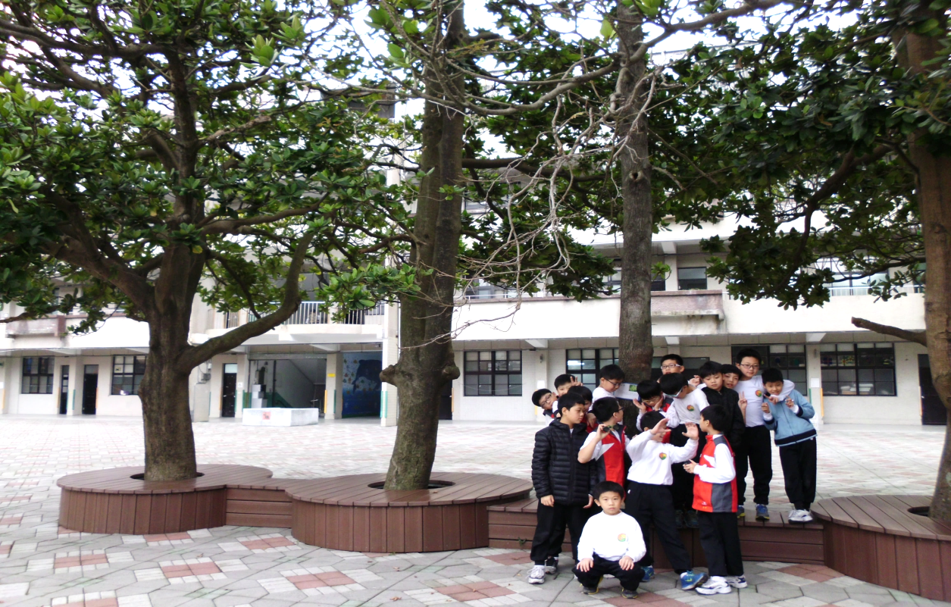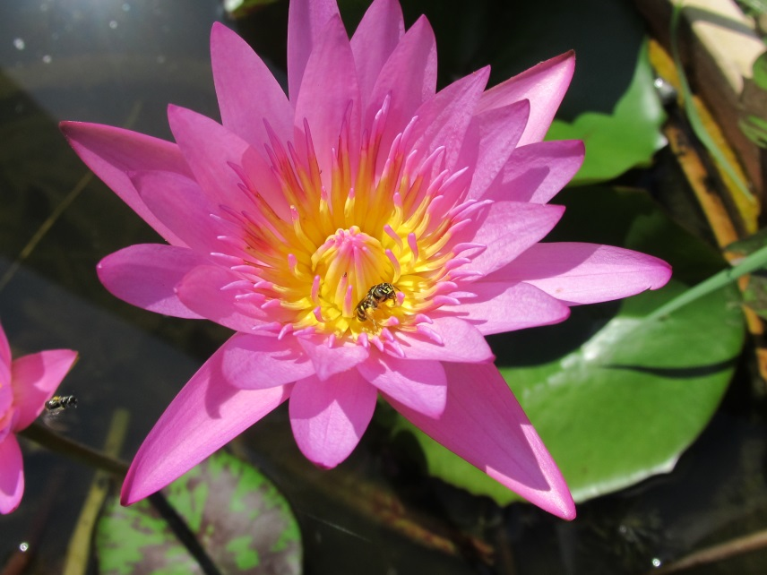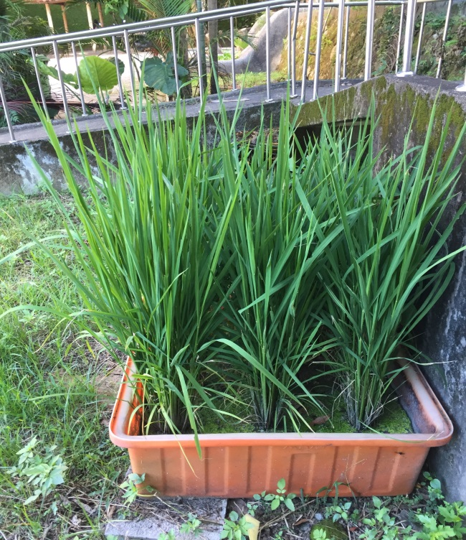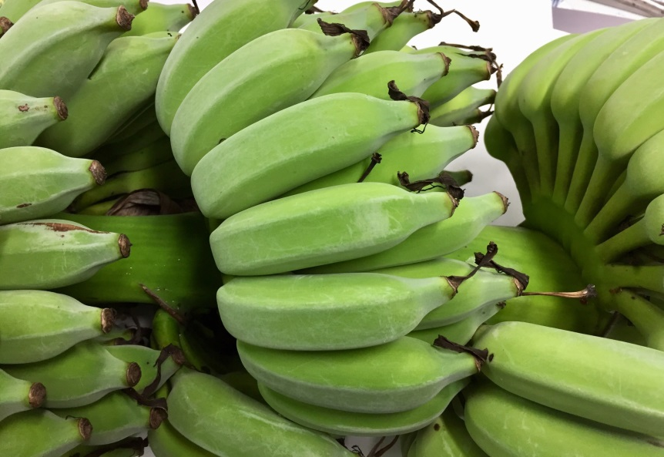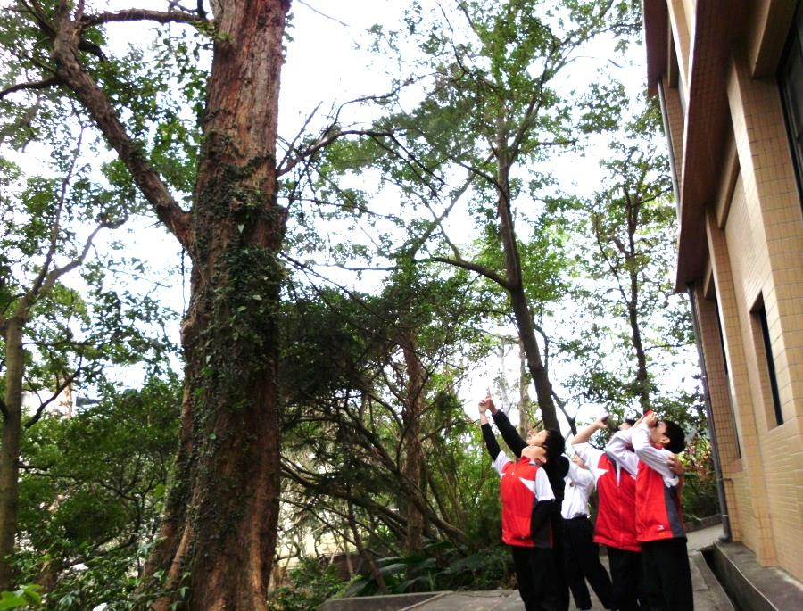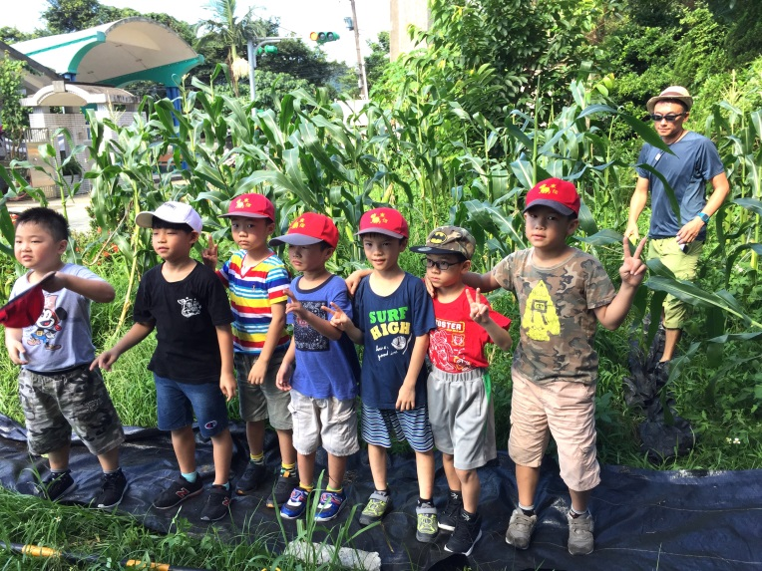

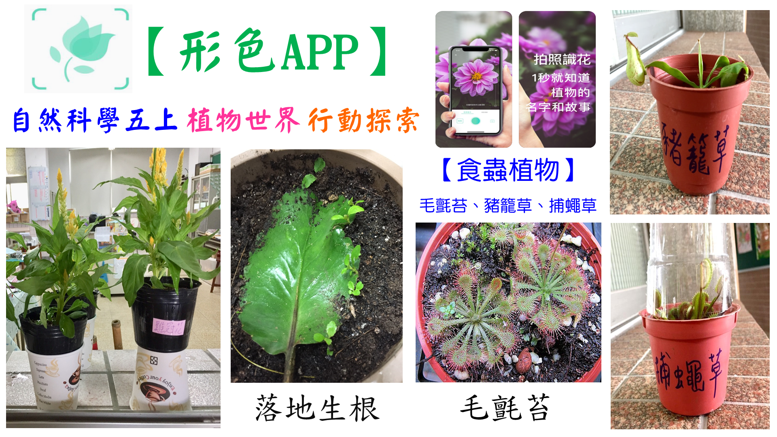

**基隆市東信國小12年國教校訂課程─彈性學習課程設計方案**

**【綠生活科學小達人專題探究課程】**

《課程設計者：基隆市東信國小學務主任 林佳宏(自然科任教師)》

**《課程設計理念》**

「綠生活科學小達人」專題探究課程以環境教育為中心議題，以行動科技為輔助工具，以科學探究為學習核心，以跨領域課程為發展策略，結合學校環境教育及行動智慧既有的優勢資源與發展成果，期能達到「增進學生環保素養，發揮生活創意，運用科學方法解決問題。」之學習總目標。

本專題探究課程是本校12年國教校訂課程彈性學習發展特色方案之一，課程發展策略運用動機教學模式(ARCS)，引導學生進入學習，激發學習樂趣。為提升學生科學探究之素養，規劃小主題學習任務，進行「觀察、查閱、定題、計畫、探索、發現、討論及傳達」等探究歷程。為增進學生聚焦討論及回饋，運用KWL問答策略，進行學習紀錄。為連貫多元評量，讓孩子設計、製作及發表等系列完整學習

以總綱三大核心素養：A自主行動-A2系統思考與解決問題、B溝通互動-B2科技資訊與媒體素養及C社會參與-C1道德實踐與公民意識，發展出五、六年級共四個學期之課程，包括東信校園植物AR大觀園、環保樂器製作叮叮咚、環保Go Green宣講團─破解全球暖化台灣災害密碼、從東信出發 手遊基隆景點 看見環保與防災等四大主題，課程地圖彙整如下：

**《核心素養發展學習主題課程地圖》**

**學習總目標：增進學生環保素養，發揮生活創意，運用科學方法解決問題。**

|  |  |  |  |
| --- | --- | --- | --- |
| 年級  學期 | 學習主題 | 總節數 | 總綱核心素養 |
| 五年級  第1學期 | 東信校園植物  AR大觀園 | 20 | **A自主行動 A2系統思考與解決問題**  E-A2 具備探索問題的思考能力，並透過  體驗與實踐處理日常生活問題。  **B溝通互動 B2科技資訊與媒體素養**  E-B2 具備科技與資訊應用的基本素養，  並理解各類媒體內容的意義與影響。  **C社會參與 C1道德實踐與公民意識**  E-C1 具備個人生活道德的知識與是非判  斷的能力，理解並遵守社會道德規  範，培養公民意識，關懷生態環境。 |
| 五年級  第2學期 | 環保創意樂器  叮叮咚 | 20 |
| 六年級  第1學期 | 環保Go Green  宣講團─破解全球  暖化台灣災害密碼 | 20 |
| 六年級  第2學期 | 從東信出發  手遊基隆景點  看見環保與防災 | 18 |

**《環境教育議題融入課程分析》**

|  |  |  |  |  |
| --- | --- | --- | --- | --- |
| 課程主題  環境主題 | 東信校園植物  AR大觀園 | 環保創意樂器  叮叮咚 | 環保Go Green  宣講團─  破解全球暖化  台灣災害密碼 | 從東信出發  手遊基隆景點  看見環保與防災 |
| 環境倫理 | 環E1、環E2 |  |  | 環E2、環E3 |
| 永續發展 | 環E5 |  | 環E6 | 環E4、環E5 |
| 氣候變遷 |  |  | 環E7、環E8  環E9、環E10 |  |
| 災害防救 |  |  | 環E11、環E13 | 環E12 |
| 能源資源  永續利用 | 環E14 | 環E14、環E16  環E17 | 環E15 |  |

**※環境教育議題之學習主題內涵說明：**

|  |  |
| --- | --- |
| 環境倫理 | 環E1 參與戶外學習與自然體驗，覺知自然環境的美、平衡、與完整性。  環E2 覺知生物生命的美與價值，關懷動、植物的生命。  環E3 了解人與自然和諧共生，進而保護重要棲地。 |
| 永續發展 | 環E4 覺知經濟發展與工業發展對環境的衝擊。  環E5 覺知人類的生活型態對其他生物與生態系的衝擊。  環E6 覺知人類過度的物質需求會對未來世代造成衝擊。  環E7 覺知人類社會有糧食分配不均與貧富差異太大的問題。 |
| 氣候變遷 | 環E8 認識天氣的溫度、雨量要素與覺察氣候的趨勢及極端氣候的現象。  環E9 覺知氣候變遷會對生活、社會及環境造成衝擊。  環E10覺知人類的行為是導致氣候變遷的原因。 |
| 災害防救 | 環E11 認識臺灣曾經發生的重大災害。  環E12 養成對災害的警覺心及敏感度，對災害有基本的了解，並能避免  災害的發生。  環E13 覺知天然災害的頻率增加且衝擊擴大。 |
| 能源資源  永續利用 | 環E14 覺知人類生存與發展需要利用能源及資源，學習在生活中直接利 用自然能源或自然形式的物質。  環E15 覺知能資源過度利用會導致環境汙染與資源耗竭的問題。  環E16 了解物質循環與資源回收利用的原理。  環E17 養成日常生活節約用水、用電、物質的行為，減少資源的消耗。 |

**綠生活科學小達人專題探究課程(5年級下學期)**

**【環保創意樂器叮叮咚】**

|  |  |  |  |
| --- | --- | --- | --- |
| **實施年級** | **五年級下學期《康軒版》 自然科任：林佳宏主任設計** | | |
| **實作任務名稱** | **綠生活科學小達人專題探究2 (五下)—環保創意樂器叮叮咚** | | |
| 評量目標  單領域、跨領域均可 | 領域 | 單元 | 學習表現 |
| 自然科學領域  (運用彈性學習時間)  【結合環境教育議題】 | 第四單元  聲音與樂器 | 一、pe-Ⅲ-1在教師或教科書的指導或說明下，能了解探究計畫，並進而能根據問題的特性、資源、設備等因素，規劃簡單的探究活動。  二、ai-Ⅲ-2透過成功的科學探索經驗，感受自然科學學習的樂趣。  【議題】 環E16 了解物質循環與資源回收利用的原理。 |
| 對應學習目標 | 一、能在教師的引導下，了解聲音的音量、音調、音色的科學原理，探究問題的特性、資源、設備等因素，繪製環保樂器設計圖。  二、能根據環保樂器設計圖的規劃，運用各項資源回收的材料特性，成功製作出環保樂器。  三、能透過環保樂器發表會，嘗試歌曲的演奏，分享製作樂器的成果與學習歷程的樂趣。 | | |
| 學習任務內容說明 | 一、繪製環保樂器設計圖【構造與功能】：應用樂器發聲原理，畫出環保樂器設計圖，並在設計圖上說明樂器的材料、部位名稱及功能。  二、製作環保樂器【交互作用】：依據樂器設計圖，運用各項資源回收材料，組合創造出環保樂器，並附上製作樂器調整、改良紀錄。  三、成果發表會分享【科學與生活】：依照自已製作的環保樂器，利用音量、音調、音色的變化，嘗試進行歌曲的演奏，並分享環保創意樂器製作學習心得。 | | |

**【構造與功能】**

**觀察、查閱**

**【構造與功能】**

**規劃、設計**

**【科學與生活】**

**檢討、應用**

**【交互作用】**

**組合、測試**

**【交互作用】**

**討論、改良**

**【科學與生活】**

**成果、發表**

**環保創意樂器叮叮咚專題探究課程架構圖**

**基隆市東信國小五年級下學期**

**綠生活科學小達人專題探究2 (五下)—環保創意樂器叮叮咚**

**課程評量標準素養導向實作評量標準**

|  |  |  |  |  |  |  |
| --- | --- | --- | --- | --- | --- | --- |
| 評分標準向度 | 可參考標準本位評量網站 SABASA (此評量向度不要更改網站所訂內容) <https://www.sbasa.ntnu.edu.tw/SBASA/HomePage/index.aspx> | | | | | |
| **任務**  **(主題)** | **次主題** | **A** | **B** | **C** | **D** | **E** |
| **1.繪製環保樂器設計圖**  **(自然界的組成與特性)** | **構造與功能** | 能**應用**物質不同的結構與功能之相關概念。 | 能**理解**物質具有不同的結構與對應的功能。 | 能**知道**物質具有不同的結構與功能 | 能**部分知道**物質具有不同的結構與功能。 | 未  達  D  等  級 |
| **2.製作環保樂器**  **(自然界的現象、規律與作用)** | **交互作用** | 能**應用**影響聲音大小、高低與音色之相關概念。 | 能**理解**影響聲音大小、高低與音色的因素。 | 能**知道**聲音有大小、高低與音色等不同性質。 | 能**部分知道**聲音有大小、高低與音色等不同性質。 |
| **3.音樂成果發表會**  **(自然界的永續發展)** | **科學與生活** | 能**解釋**科技在生活中的應用與對環境與人體的影響。 | 能**理解**科技在生活中的應用與對環境與人體的影響。 | 能**知道**科技在生活中的應用與對環境與人體的影響。 | 能**部分知道**科技在生活中的應用與對環境與人體的影響。 |

**基隆市東信國小五年級下學期**

**綠生活科學小達人專題探究2 (五下)—環保創意樂器叮叮咚**

**素養導向實作評量指引**

|  |  |  |  |  |  |  |
| --- | --- | --- | --- | --- | --- | --- |
| 評分標準向度 | 可參考標準本位評量網站 SABASA (評分表設計是依照評分標準將評量任務的內容融合進去，表達出評量時可觀察到的具體行為。) | | | | | |
| **實作任務**  **(主題)** | **次主題** | **A(表現優異)** | **B(表現良好)** | **C(已經達成)** | **D(待加強)** | **E(非常需要改進)** |
| **1.繪製環保樂器設計圖**  **(自然界的組成與特性)** | **構造與功能** | 能**應用**樂器發聲原理，**完整、豐富且正確畫出**環保樂器之設計圖，並**詳細說明**樂器各部位材料、功能及操作方法。 | 能**理解**樂器發聲原理，**正確畫出**環保樂器設計圖，並且**說明**樂器各部位材料、功能及操作方法。 | 能**知道**樂器發聲原理，**大致畫出**環保樂器設計圖，並**大致說明**樂器各部位材料、功能及操作方法。 | 能**部分知道**樂器發聲原理，**部分畫出**環保樂器設計圖，**只能部分說明**樂器各部位材料、功能及操作方法。 | **未**  **達**  **D**  **等**  **級** |
| **2.製作環保樂器**  **(自然界的現象、規律與作用)** | **交互作用** | 能**應用**樂器設計圖，**完整且正確製作出**符合聲音科學原理的環保樂器，並有附**非常詳細之調整、修正紀錄**。 | 能**理解**樂器設計圖，**正確製作出**符合聲音科學原理的環保樂器，並有附**詳細之調整、修正紀錄**。 | 能**知道**樂器設計圖，**大部分製作出**符合聲音科學原理的環保樂器，並有附**大部分之調整、修正紀錄**。 | 能**部分知道**樂器設計圖，**只能部分製作出**符合聲音科學原理的環保樂器，並有附**少部分之調整、修正紀錄**。 |
| **3.音樂成果發表會**  **(自然界的永續發展)** | **科學與生活** | 能**解釋**自已製作的環保樂器，利用音量、音調、音色的變化，進行**環保、正確且很豐富、有創意的發表**。 | 能**理解**自已製作的環保樂器，利用音量、音調、音色的變化，進行**環保、正確的發表**。 | 能**知道**自已製作的環保樂器，利用音量、音調、音色的變化，進行**大部分正確的發表**。 | 能**部分知道**自已製作的環保樂器，利用音量、音調、音色的變化，**只能進行部分正確的發表**。 |

**基隆市東信國小五年級下學期專題探究課程架構**

**綠生活科學小達人專題探究2 (五下)—環保創意樂器叮叮咚**

|  |  |  |  |  |  |
| --- | --- | --- | --- | --- | --- |
| **週次** | **單元** | **主題脈絡** | **表現任務** | **評量** | **跨領域** |
| 第  1-8  節 | 單元一  環保樂器設計 | 先學習自然科學發聲的原理、傳播的介質、樂器的分類、音量、音調、音色等，結合資源回收再利用的概念，嘗試設計環保又創意的樂器。 | 1.能了解發聲的原理、傳播的介質、樂器分類、音量、音調、音色等。  2.能繪製出環保樂器設計說明書，並說明設計樂器的材料、分類、特色、部位名稱及使用說明等(附件一)。 | 口頭評量  實作評量  規劃設計  【設計說明書】  附件一  《pe-Ⅲ-1》 | 彈性學習結合自然科學 |
| 第  9-14節 | 單元二  製作環保樂器 | 利用自己的樂器設計圖，組合所需的材料，發現問題尋求資源，經過調整修正後，完成環保樂器製作。 | 1.能依據樂器設計圖的規劃，組合、調整、完成環保樂器製作。  2.將修正改良情形作紀錄。(附件二) | 實作評量  組合製作  【修正改良紀錄】  附件二  《環E16》 | 彈性學習結合自然科學 |
| 第  15-20節 | 單元三  音樂成果發表會 | 學習上台發表的技巧，報告自製環保創意樂器的設計理念，分享自製樂器的特色，嘗試進行音樂發表。 | 1.能介紹自製環保創意樂器的功能、特色及研發心得。  2.能利用自製環保創意樂器，進行歌曲的演奏分享。 | 口頭評量  演奏分享  《ai-Ⅲ-2》 | 彈性學習結合自然科學、藝術與人文 |

附件一

綠生活科學小達人專題探究2(五下)—環保創意樂器叮叮咚

**環保創意樂器設計說明書 設計者：____________**

一、樂器命名：

二、資收材料：

三、樂器分類：⬜管樂器 ⬜弦樂器 ⬜打擊樂器 ⬜其他

四、樂器特色：

1.預測音量範圍：________dB 2.預測音調特徵：___________

3.預測音色描述：______________________________________

五、設計圖：(圖形、部位名稱、功能、使用說明等)

附件二

綠生活科學小達人專題探究2(五下)—環保創意樂器叮叮咚

**製作環保創意樂器修改紀錄 設計者：___________**

|  |  |
| --- | --- |
| **1-1遇到問題說明** |  |
| **1-2運用資源說明** |  |
| **1-3如何調整樂器** |  |
| **1-4改良後的成果** |  |

|  |  |
| --- | --- |
| **2-1遇到問題說明** |  |
| **2-2運用資源說明** |  |
| **2-3如何調整樂器** |  |
| **2-4改良後的成果** |  |

**基隆市東信國小12年國教校訂課程─彈性學習課程設計方案**

**【綠生活科學小達人專題探究課程】**

**《課程設計理念》**

《課程設計者：基隆市東信國小學務主任 林佳宏(自然科任教師)》

「綠生活科學小達人」專題探究課程以環境教育為中心議題，以行動科技為輔助工具，以科學探究為學習核心，以跨領域課程為發展策略，結合學校環境教育及行動智慧既有的優勢資源與發展成果，期能達到「增進學生環保素養，發揮生活創意，運用科學方法解決問題。」之學習總目標。

本專題探究課程是本校12年國教校訂課程彈性學習發展特色方案之一，課程發展策略運用動機教學模式(ARCS)，引導學生進入學習，激發學習樂趣。為提升學生科學探究之素養，規劃小主題學習任務，進行「觀察、查閱、定題、計畫、探索、發現、討論及傳達」等探究歷程。為增進學生聚焦討論及回饋，運用KWL問答策略，進行學習紀錄。為連貫多元評量，讓孩子設計、製作及發表等系列完整學習。

以總綱三大核心素養：A自主行動-A2系統思考與解決問題、B溝通互動-B2科技資訊與媒體素養及C社會參與-C1道德實踐與公民意識，發展出五、六年級共四個學期之課程，包括東信校園植物AR大觀園、環保樂器製作叮叮咚、環保Go Green宣講團─破解全球暖化台灣災害密碼、從東信出發 手遊基隆景點 看見環保與防災等四大主題，課程地圖彙整如下：

**《核心素養發展學習主題課程地圖》**

**學習總目標：增進學生環保素養，發揮生活創意，運用科學方法解決問題。**

|  |  |  |  |
| --- | --- | --- | --- |
| 年級  學期 | 學習主題 | 總節數 | 總綱核心素養 |
| 五年級  第1學期 | 東信校園植物  AR大觀園 | 20 | **A自主行動 A2系統思考與解決問題**  E-A2 具備探索問題的思考能力，並透過  體驗與實踐處理日常生活問題。  **B溝通互動 B2科技資訊與媒體素養**  E-B2 具備科技與資訊應用的基本素養，  並理解各類媒體內容的意義與影響。  **C社會參與 C1道德實踐與公民意識**  E-C1 具備個人生活道德的知識與是非判  斷的能力，理解並遵守社會道德規  範，培養公民意識，關懷生態環境。 |
| 五年級  第2學期 | 環保創意樂器  叮叮咚 | 20 |
| 六年級  第1學期 | 環保Go Green  宣講團─破解全球  暖化台灣災害密碼 | 20 |
| 六年級  第2學期 | 從東信出發  手遊基隆景點  看見環保與防災 | 18 |

**《環境教育議題融入課程分析》**

|  |  |  |  |  |
| --- | --- | --- | --- | --- |
| 課程主題  環境主題 | 東信校園植物  AR大觀園 | 環保創意樂器  叮叮咚 | 環保Go Green  宣講團─  破解全球暖化  台灣災害密碼 | 從東信出發  手遊基隆景點  看見環保與防災 |
| 環境倫理 | 環E1、環E2 |  |  | 環E2、環E3 |
| 永續發展 | 環E5 |  | 環E6 | 環E4、環E5 |
| 氣候變遷 |  |  | 環E7、環E8  環E9、環E10 |  |
| 災害防救 |  |  | 環E11、環E13 | 環E12 |
| 能源資源  永續利用 | 環E14 | 環E14、環E16  環E17 | 環E15 |  |

**※環境教育議題之學習主題內涵說明：**

|  |  |
| --- | --- |
| 環境倫理 | 環E1 參與戶外學習與自然體驗，覺知自然環境的美、平衡、與完整性。  環E2 覺知生物生命的美與價值，關懷動、植物的生命。  環E3 了解人與自然和諧共生，進而保護重要棲地。 |
| 永續發展 | 環E4 覺知經濟發展與工業發展對環境的衝擊。  環E5 覺知人類的生活型態對其他生物與生態系的衝擊。  環E6 覺知人類過度的物質需求會對未來世代造成衝擊。  環E7 覺知人類社會有糧食分配不均與貧富差異太大的問題。 |
| 氣候變遷 | 環E8 認識天氣的溫度、雨量要素與覺察氣候的趨勢及極端氣候的現象。  環E9 覺知氣候變遷會對生活、社會及環境造成衝擊。  環E10覺知人類的行為是導致氣候變遷的原因。 |
| 災害防救 | 環E11 認識臺灣曾經發生的重大災害。  環E12 養成對災害的警覺心及敏感度，對災害有基本的了解，並能避免 災害的發生。  環E13 覺知天然災害的頻率增加且衝擊擴大。 |
| 能源資源  永續利用 | 環E14 覺知人類生存與發展需要利用能源及資源，學習在生活中直接利 用自然能源或自然形式的物質。  環E15 覺知能資源過度利用會導致環境汙染與資源耗竭的問題。  環E16 了解物質循環與資源回收利用的原理。  環E17 養成日常生活節約用水、用電、物質的行為，減少資源的消耗。 |

**綠生活科學小達人專題探究課程(6年級上學期)**

**【環保Go Green宣講團─破解全球暖化台灣災害密碼】**

|  |  |  |  |  |
| --- | --- | --- | --- | --- |
| **領域/科目** | | 自然科學領域 | **設計者** | 林佳宏主任 |
| **實施年級** | | 六年級(上) | **總節數** | 共20節**《觀課為第15節》** |
| **單元名稱** | | 天氣的變化  (結合環境教育議題) | **學習主題** | 東信環保Go Green宣講團─  破解全球暖化台灣災害密碼 |
| **設計依據** | | | | |
| **核心素養** | **總綱**  **核心素養** | A自主行動 A2系統思考與解決問題  E-A2 具備探索問題的思考能力，並透過體驗與實踐處理日常生活問題。  B溝通互動 B2科技資訊與媒體素養  E-B2 具備科技與資訊應用的基本素養，並理解各類媒體內容的意義與影響。  C社會參與 C2人際關係與團隊合作  E-C2 具備理解他人感受，樂於與人互動，並與團隊成員合作之素養。 | | |
| **領綱**  **核心素養** | 【**自然科學**】  自E A2 能運用好奇心及想像能力，從觀察、閱讀、思考所得的資訊或數  據中，提出適合科學探究的問題或解釋資料，並能依據已知的科  學知識、科學概念及探索科學的方法去想像可能發生的事情，以  及理解科學事實會有不同的論點、證據或解釋方式。  自E B2 能了解科技及媒體的運用方式，並從學習活動、日常經驗及科技  運用、自然環境、書刊及網路媒體等，察覺問題或獲得有助於探  究的資訊。  自E C2 透過探索科學的合作學習，培養與同儕溝通表達、團隊合作及和  諧相處的能力。  【**環境議題**】  環E6 覺知人類過度的物質需求會對未來世代造成衝擊。  環E8 認識天氣的溫度、雨量要素與覺察氣候的趨勢及極端氣候的現象。  環E10 覺知人類的行為是導致氣候變遷的原因。  環E11 認識臺灣曾經發生的重大災害。  環E13 覺知天然災害的頻率增加且衝擊擴大。  環E15 覺知能資源過度利用會導致環境汙染與資源耗竭的問題。 | | |
| **學習**  **重點** | **學習表現** | tc-Ⅲ-1能就所蒐集的數據或資料，進行簡單的記錄與分類，並依據習得  的知識，思考資料的正確性及辨別他人資訊與事實的差異。  ai-Ⅲ-3參與合作學習並與同儕有良好互動經驗，享受學習科學的樂趣。  pc-Ⅲ-2 能利用簡單形式的口語、文字、影像、繪圖或實物、科學名詞、  數學公式、模型等，表達探究之過程、發現或成果。 | | |
| **學習內容** | Ing-Ⅲ-7人類行為的改變可以減緩氣候變遷所造成的衝擊與影響。  INf-Ⅲ-5臺灣的主要天然災害之認識及防災避難。 | | |
| **教材內容** | | 1.國家災害防救科技中心電子報【全球暖化下，臺灣只會越來越熱！】  (國家災害防救科技中心氣候變遷組 鄭兆尊、朱吟晨、陳永明、童裕翔)  2.科學人科創講堂【揭開全球暖化下的台灣災害密碼】  (國家災害防救科技中心氣候變遷組 陳永明)  3.科技大觀園【全球暖化趨勢與防災因應】  (中央研究院地球科學研究所 汪中和)  4.康軒6上教材【天氣的變化】 | | |
| **學生經驗** | | 1.學生已進行過《綠生活科學小達人課程》2個學期專題探究經驗：  對於自主探究、合作學習、解決問題及創作發表具有一定的素養。  2.學生從6上教材《天氣的變化》先備知能延伸至全球暖化與災害防救。  3.學生已具有利用電腦及chromebook進行Google classroom的經驗。 | | |
| **合作學習**  **策略** | | 1.學生先個別在Google表單上摘錄有興趣的議題，依議題自由選組。  2.每組2-4人，可以依據個人知識背景提出見解，透過合作學習分享策略，可增加個人學習廣度與深度。  3.小組進行宣講時，需分配工作拿海報或輪流當講師，遇到全校師生挑戰  疑難雜症時，需相互支援回答，能激發個人潛能，增進團體學習成效。 | | |
| **教學評量** | | 1.**個別科技評量一(20%)**：評量Google classroom表單中4項問題回答紀錄  2.**個別紙本評量二(20%)**：評量回家作業，將Google classroom重複閱讀3  篇文章，將重點轉化繪製成A4紙本小海報。  3.**小組評量成績三(10%)**：評量宣講海報設計之架構、內容、美觀、創意。  4.**小組評量成績四(20%)**：評量在班級內小組發表時之音量、內容、合作、  儀態、時間。  5.**小組評量成績五(30%)**：評量對全校人員宣講【校長、主任、老師、學生、志工】之連署簽名人數紀錄及回饋意見。 | | |
| **觀察的工具**  **及焦點** | | **觀察焦點:**  1.觀察學生在教室模擬宣講時，小組發表的內容、提問的問題、回答的內容。  2.觀察小組發表的技巧及師生互動的情形。  **觀察工具:**  1.記錄小組發表歷程，學生語言與非語言的互動情形。  2.運用觀課紀錄表，檢核教師教學及班級經營的情形。 | | |
| **教學活動**  **(探究歷程**  **實作任務)** | | **※任務一：觀察查閱資料：(第1-3節)** 建置線上學習平台─運用科技閱讀  熟悉在**Google classroom**線上學習平台操作，放置**《全球暖化下，臺灣只**  **會越來越熱！》、《揭開全球暖化下的台灣災害密碼》、《全球暖化趨勢與防**  **災因應》**等3篇文章，學生利用**chromebook**瀏覽及閱讀。  **※任務二：選擇蒐集重點：(第4-7節)** 個別評量─1科技表單、2紙本小海報  【科技閱讀評量】先閱讀文章及觀看影片，依**Google表單**內容摘要紀錄：  1.你對於文章或影片的內容，比較有興趣的科學名詞或主題？請寫出3-5項：20分  2.你發現有那些氣候環境變遷的具體現象？請寫出2-3項(共約20-40字)：20分  3.你發現有哪些全球暖化造成台灣災害？寫出2-3項(共約20-40字)：20分  4.面對全球暖化，你覺得台灣有哪些可行的防災或減災做法？而這些做法  可以預防或解決那些災害？請詳細寫出2-3項(共約60-90字)：40分  【**回家作業**】將Google classroom科技閱讀3篇文章的重點，重複閱讀，  摘要繪製成A4紙本小海報，再於課堂中報告及討論。  **※任務三：合作學習討論歸納：(第8-12節)** 小組評量─紙本大海報  1.分組討論：形成共同主題，歸納個人A4小海報內容於小組A3大草稿。  2.海報創作：小組將草稿再度檢視，確認後彙整在海報上。  ▲**海報設計參考：內容包含自訂主題(研究人)、說明氣候現象與災害狀況及**  **防災行動、圖表或插圖運用、簽名意見區。海報設計之**  **格式不拘，有2種範例參考，小組可以自行運用。**  **※任務四：小組示範發表：(第13-16節)** 小組評量─會議室宣講練習  1.小組練習上台發表、發問問題、回答問題。  2.檢討發表內容是否正確，並提升發表技巧。  **3.形成環保小專家【東信環保Go Green宣講團】，先在會議室練習，**  **累積發表與答詢經驗─每小組發表2-3分鐘、問題討論1分鐘。**  **《第15節觀課節：小組正式上台發表、發問問題、回答問題》**  **※任務五：對外宣講連署行動與檢討：(第17-20節)** 小組評量─宣講成果  **1.小組利用時間跟全校人員宣講【校長、主任、老師、學生、志工】─**  **破解全球暖化台灣災害密碼，邀請大家連署認同簽名，也可以提供意見**  **交流，逐漸擴大環保行動效果。**  **2.進行學習總檢討，學生上台分享專題探究歷程學習到的內容與感想。** | | |
| **公開觀課**  **(第15節)**  **教學流程** | | 一、引起動機(7分鐘)：  0.東信環保Go Green宣講團《破解全球暖化台灣災害密碼》本節第15節觀課  來到任務4「小組正式上台發表、發問問題、回答問題」。  1.全球暖化造成台灣災害頻傳，今天同學將破解災害密碼，提出可行防災  減災的做法，請各組先說明訂定的「海報宣講主題」是什麼？  2.本次小組發表會占課程總成績20%，每組發表時間為2-3分鐘、問題討論時  間為1分鐘。各組上台報告評分標準：音量(20%)、儀態(10%)、內容(50%)、  合作分工(10%)、時間掌握(10%)，可以利用麥克風報告。  3.學生分組就坐，請學生先確認海報內容？也確認如何分工發表？  二、發展活動(27分鐘)：  1.各小組上台報告2分鐘：老師先說明小組上台報告的重點(1)主題(理念)、  (2)合作人員、(3)說明氣候變遷現象與台灣災害情況、(4)防災減災行動。  (以上可配合圖表或插圖說明)  2.問題討論1分鐘：由台下同學針對台上同學的報告內容，進行提問1-2  問題，學生可能提出的問題如下：  (1)請問為什麼要選擇這個報告主題？請問這個主題形成的過程？  (2)請簡單說明什麼是「熱浪」或「聖嬰現象」或「熱島效應」？  (3)請問○○災害形成的原因是什麼？影響範圍有哪些？  (4)請問○○災害如何做防災或減災？為何這樣做能達到防災或減災？  台下同學提問後由台上同學回答；若台下同學無人提問，則由老師提問  1個問題，盡量鼓勵同學提問。  3.預估7-9組上台報告，每組3分鐘以內，共27分鐘。  三、綜合活動(6分鐘)：  1.優良氣候環保防災內容，學生提出推薦優點，老師予以表揚，學生互相學習。  2.優良海報發表設計特色，學生提出推薦優點，老師予以表揚，學生互相學習。  3.優良發表及問答技巧作法，學生提出推薦優點，老師予以表揚，學生互相學習。  4.老師統整本節課所有上台報告及答詢情形進行總檢討。  5.預告學生利用下課、午休時間，跟全校人員宣講【校長、主任、老師、  學生、志工】─破解全球暖化台灣災害密碼之終極任務，邀請全校連署  認同簽名，也讓大家提供建議，再回到課堂上進行全校宣講成效檢討。 | | |

**東信環保Go Green宣講團─破解全球暖化台灣災害密碼**

【**海報設計宣講2-3分鐘內容參考範例A**】

一、宣講團隊《2-4人》：(自己) (同學)

二、宣講主題：(抗暖化、救地球) (減緩全球暖化行動Go)(地球發燒了怎麼辦？)

(全球暖化防災總動員！ )

三、宣講內容：全球暖化造成的影響

1.

2.

3.

**《附圖、附表、插圖》**

四、防災或減災行動如何做？為何能防災或減災？

1.

2.

3.

五、參考資料：

1.國家災害防救科技中心電子報【全球暖化下，臺灣只會越來越熱！】

2.科學人科創講堂【揭開全球暖化下的台灣災害密碼】

3.科技大觀園【全球暖化趨勢與防災因應】

六、支持者(老師、學生)簽名：提供宣講意見

**東信環保Go Green宣講團─破解全球暖化台灣災害密碼**

【**海報設計宣講2-3分鐘內容參考範例B**】

防災或減災如何做？

為何能防災或減災？

附圖、附表、插圖

附圖、附表、插圖

全球暖化造成

的影響1

防災或

減災如

何做？

為何能

防災或

減災？

防災或

減災如

何做？

為何能

防災或

減災？

全球暖

化造成

的影響

3

全球暖

化造成

的影響

2

宣講主題

※宣講團隊《2-4人》：(自己) (同學)

※參考資料：

1.國家災害防救科技中心電子報【全球暖化下，臺灣只會越來越熱！】

2.科學人科創講堂【揭開全球暖化下的台灣災害密碼】

3.科技大觀園【全球暖化趨勢與防災因應】

※支持者簽名(提供宣講意見)：

**東信環保Go Green宣講團發表會學習紀錄**

班級：______ 姓名：___________

※請同學將這次發表會中，有發問的問題、小組回答問題的內容，或是

自己學習到新的環保防災作法、心得感想等，都可以記錄下來喔！

**基隆市東信國小12年國教校訂課程─彈性學習課程設計方案**

**【綠生活科學小達人專題探究課程】**

**《課程設計理念》**

《課程設計者：基隆市東信國小學務主任 林佳宏(自然科任教師)》

「綠生活科學小達人」專題探究課程以環境教育為中心議題，以行動科技為輔助工具，以科學探究為學習核心，以跨領域課程為發展策略，結合學校環境教育及行動智慧既有的優勢資源與發展成果，期能達到「增進學生環保素養，發揮生活創意，運用科學方法解決問題。」之學習總目標。

本專題探究課程是本校12年國教校訂課程彈性學習發展特色方案之一，課程發展策略運用動機教學模式(ARCS)，引導學生進入學習，激發學習樂趣。為提升學生科學探究之素養，規劃小主題學習任務，進行「觀察、查閱、定題、計畫、探索、發現、討論及傳達」等探究歷程。為增進學生聚焦討論及回饋，運用KWL問答策略，進行學習紀錄。為連貫多元評量，讓孩子設計、製作及發表等系列完整學習

以總綱三大核心素養：A自主行動-A2系統思考與解決問題、B溝通互動-B2科

技資訊與媒體素養及C社會參與-C1道德實踐與公民意識，發展出五、六年級共四個學期之課程，包括東信校園植物AR大觀園、環保樂器製作叮叮咚、環保Go Green 宣講團─破解全球暖化台灣災害密碼、從東信出發 手遊基隆景點 看見環保與防災等四大主題，課程地圖彙整如下：

**《核心素養發展學習主題課程地圖》**

**學習總目標：增進學生環保素養，發揮生活創意，運用科學方法解決問題。**

|  |  |  |  |
| --- | --- | --- | --- |
| 年級  學期 | 學習主題 | 總節數 | 總綱核心素養 |
| 五年級  第1學期 | 東信校園植物  AR大觀園 | 20 | **A自主行動 A2系統思考與解決問題**  E-A2 具備探索問題的思考能力，並透過  體驗與實踐處理日常生活問題。  **B溝通互動 B2科技資訊與媒體素養**  E-B2 具備科技與資訊應用的基本素養，  並理解各類媒體內容的意義與影響。  **C社會參與 C1道德實踐與公民意識**  E-C1 具備個人生活道德的知識與是非判  斷的能力，理解並遵守社會道德規  範，培養公民意識，關懷生態環境。 |
| 五年級  第2學期 | 環保創意樂器  叮叮咚 | 20 |
| 六年級  第1學期 | 環保Go Green  宣講團─破解全球  暖化台灣災害密碼 | 20 |
| 六年級  第2學期 | 從東信出發  手遊基隆景點  看見環保與防災 | 18 |

**《環境教育議題融入課程分析》**

|  |  |  |  |  |
| --- | --- | --- | --- | --- |
| 課程主題  環境主題 | 東信校園植物  AR大觀園 | 環保創意樂器  叮叮咚 | 環保Go Green  宣講團─  破解全球暖化  台灣災害密碼 | 從東信出發  手遊基隆景點  看見環保與防災 |
| 環境倫理 | 環E1、環E2 |  |  | 環E2、環E3 |
| 永續發展 | 環E5 |  | 環E6 | 環E4、環E5 |
| 氣候變遷 |  |  | 環E7、環E8  環E9、環E10 |  |
| 災害防救 |  |  | 環E11、環E13 | 環E12 |
| 能源資源  永續利用 | 環E14 | 環E14、環E16  環E17 | 環E15 |  |

**※環境教育議題之學習主題內涵說明：**

|  |  |
| --- | --- |
| 環境倫理 | 環E1 參與戶外學習與自然體驗，覺知自然環境的美、平衡、與完整性。  環E2 覺知生物生命的美與價值，關懷動、植物的生命。  環E3 了解人與自然和諧共生，進而保護重要棲地。 |
| 永續發展 | 環E4 覺知經濟發展與工業發展對環境的衝擊。  環E5 覺知人類的生活型態對其他生物與生態系的衝擊。  環E6 覺知人類過度的物質需求會對未來世代造成衝擊。  環E7 覺知人類社會有糧食分配不均與貧富差異太大的問題。 |
| 氣候變遷 | 環E8 認識天氣的溫度、雨量要素與覺察氣候的趨勢及極端氣候的現象。  環E9 覺知氣候變遷會對生活、社會及環境造成衝擊。  環E10覺知人類的行為是導致氣候變遷的原因。 |
| 災害防救 | 環E11 認識臺灣曾經發生的重大災害。  環E12 養成對災害的警覺心及敏感度，對災害有基本的了解，並能避免  災害的發生。  環E13 覺知天然災害的頻率增加且衝擊擴大。 |
| 能源資源  永續利用 | 環E14 覺知人類生存與發展需要利用能源及資源，學習在生活中直接利 用自然能源或自然形式的物質。  環E15 覺知能資源過度利用會導致環境汙染與資源耗竭的問題。  環E16 了解物質循環與資源回收利用的原理。  環E17 養成日常生活節約用水、用電、物質的行為，減少資源的消耗。 |

**綠生活科學小達人專題探究課程(6年級下學期)**

**【從東信出發 手遊基隆景點 看見環保與防災】**

**【領綱核心素養與學習重點分析】**

**《核心素養》**

自-E-A2 能運用好奇心及想像能力，從觀察、閱讀、思考所得的資訊或數據中，提出適合科學

探究的問題或解釋資料，並能依據已知的科學知識、科學概念及探索科學的方法去想

像可能發生的事情，以及理解科學事實會有不同的論點、證據或解釋方式。

社-E-A2 敏覺居住地方的社會、自然與人文環境變遷，關注生活問題影響，並思考解決方法。

自-E-B2 能了解科技及媒體的運用方式，並從學習活動、日常經驗及科技運用、自然環境、書

刊及網路媒體等，察覺問題或獲得有助於探究的資訊。

社-E-B2 認識與運用科技、資訊及媒體，並探究其與人類社會價值、信仰及態度的關聯。

自-E-C1 培養愛護自然、珍愛生命、惜取資源的關懷心與行動力。

社-E-C1 培養良好的生活習慣，理解並遵守社會規範，參與公共事務，養成社會責任感，尊重

並維護自己和他人的人權，關懷自然環境與人類社會的永續發展。

**《學習表現》**

自tc-Ⅲ-1 能就所蒐集的數據或資料，進行簡單的記錄與分類，並依據習得的知識，思考資料的

正確性及辨別他人資訊與事實的差異。

自po-Ⅲ-1 能從學習活動、日常經驗及科技運用、自然環境、書刊及網路媒體等察覺問題。

自pc-Ⅲ-2 能利用簡單形式的口語、文字、影像、繪圖或實物、科學名詞、數學公式、模型等，表達探究之過程、發現或成果。

自ai-Ⅲ-3 參與合作學習並與同儕有良好的互動經驗，享受學習科學的樂趣。

自ah-Ⅲ-2 透過科學探究活動解決一部分生活週遭的問題。

社2a-Ⅲ-1 關注社會、自然、人文環境與生活方式的互動關係。

社3b-Ⅲ-1 透過適當的管道蒐集社會議題的相關資料，並兼顧不同觀點或意見。

社3c-Ⅲ-1 聆聽他人意見，表達自我觀點，並能與他人討論。

**《學習內容》**

自INc-Ⅲ-9 不同的環境條件影響生物的種類和分布，以及生物間的食物關係，因而形成不同

的生態系。

自INd-Ⅲ-6 生物種類具有多樣性；生物生存的環境亦具有多樣性。

自INf-Ⅲ-2 科技在生活中的應用與對環境人體的影響。

自INf-Ⅲ-5 臺灣的主要天然災害之認識及防災避難。

自INg-Ⅲ-1 自然景觀和環境一旦被改變或破壞，極難恢復。

自INg-Ⅲ-7 人類行為的改變可以減緩氣候變遷所造成的衝擊與影響。

社Ab-Ⅲ-3 自然環境、自然災害及經濟活動，和生活空間的使用有關聯性。

社Ae-Ⅲ-1 科學和技術發展對自然與人文環境具有不同層面的影響。

社Ca-Ⅲ-1 都市化與工業化會改變環境，也會引發環境問題。

**【核心素養與學習重點的對應矩陣】**

|  |  |  |  |  |  |  |  |  |  |
| --- | --- | --- | --- | --- | --- | --- | --- | --- | --- |
| **從東信出發**  **手遊基隆景點**  **看見環保與防災** | | **學 習 表 現** | | | | | | | |
| 自  tc-Ⅲ-1 | 自  po-Ⅲ-1 | 自  pc-Ⅲ-2 | 自  ai-Ⅲ-3 | 自  ah-Ⅲ-2 | 社  2a-Ⅲ-1 | 社  3b-Ⅲ-1 | 社  3c-Ⅲ-1 |
| **學**  **習**  **內**  **容** | 自  INc-Ⅲ-9 | **自-E-A2** |  |  |  |  |  |  |  |
| 自  INd-Ⅲ-6 | **自-E-A2** |  |  |  |  |  |  |  |
| 自  INf-Ⅲ-2 |  | **自-E-B2** |  |  |  |  |  |  |
| 自  INf-Ⅲ-5 |  | **自-E-A2** |  | **自-E-B2**  **自-E-C1** |  |  |  |  |
| 自  INg-Ⅲ-1 |  |  | **自-E-B2** |  |  |  |  |  |
| 自  INg-Ⅲ-7 |  |  | **自-E-C1** |  | **自-E-C1** |  |  |  |
| 社  Ab-Ⅲ-3 |  |  |  |  |  | **社-E-A2** |  |  |
| 社  Ae-Ⅲ-1 |  |  |  |  |  |  | **社-E-B2** | **社-E-C1** |
| 社  Ca-Ⅲ-1 |  |  |  |  |  | **社-E-A2** |  |  |

**【學習目標】**

1. 能操作平板蒐集附近環境景點的資料，進行簡單的記錄與分類，並依據習得的

知識，思考環境特徵及生態分布資料的正確性及辨別他人資訊的差異。

1. 能利用平板搜尋引擎(Google、Yahoo等)，發現基隆市各行政區的人文特色與自然生態特徵，聆聽他人意見，表達自我觀點，並能與他人討論。
2. 能運用平板查詢家鄉環境狀況(環境特徵、災害潛勢、環境保護等)，認識自然災害及人為造成的環境汙染，學習基本的防災避難做法。
3. 能參與合作學習，與同儕有良好的互動經驗，分享家鄉環境特徵與生活的關聯

性，享受學習科學的樂趣。

1. 能能將收集的資料摘要彙整，繪製珍愛家園的環境防災地圖，再進行發表、問答、修正。
2. 能透過環境科學探究活動，了解都市化及工業化對家鄉環境不同層面的影響，

提出愛護家園的可行做法。



**科學素養**

**環保防災**

**空間智能**

**行動科技**



**【探究歷程與學習策略】**

|  |  |  |  |
| --- | --- | --- | --- |
| **探究歷程** | **課程主題(節數)** | **學習內涵** | **教學方法/學習策略** |
| 觀察  查閱 | 手遊基隆  (3節) | 1.熟悉平板Google  Classroom之操作  2.以東信為中心擴散  瀏覽家鄉景點環境  3.小組討論摘要紀錄  4.現場踏察(戶外教育  經驗、親子4G行動) | 1.動機教學(Attention)  2.從學校鄉土環境出發  3.連結生活經驗  4.行動科技運用  5.合作學習 |
| 定題  計畫 | 看見基隆  (3節) | 1.運用網站搜尋基隆  市7行政區之地圖  (Google等)以了解  家鄉之環境特徵、景  點特色  2.災害網站查詢(災害  潛勢及環保行動)  3.從東信出發選定各  行政區2個代表性  景點  4.擬定景點環境蒐集  計畫(標示位置、設  計圖例、生態人文特  徵色、災害潛勢、  如何做環保等) | 1.動機教學(Relevance)  2.KWL策略  3.行動科技運用  4.擬定探索流程與計畫 |
| 探索  發現 | 探索基隆  (6節) | 1.繪製家鄉環境防災  地圖(從東信出發 手遊基  隆景點 看見環保與防災)  2.確認資料的正確性  3.小組討論修正 | 1.動機教學(Confidence)  2.組織圖發展  3.合作學習 |
| 討論  傳達 | 珍愛基隆  (6節) | 1.編寫發表草稿  2.上台發表(作品掃描  至大電視呈現)  3.問答、討論、心得  4.修正作品與公布分享 | 1.動機教學(Satisfaction)  2.成果發表  3.問答技巧  4.研究歷程反思 |

**《從東信出發 手遊基隆景點 看見環保與防災》多元評量說明**

**一、學習目標：**1.能知道家鄉環境生態特徵，認識基隆各區景點特色。

2.能熟悉手遊行動載具操作，完成Google Classroom線上學習任務。

3.能了解家鄉環境面臨的問題，提出環保及防災做法。

二、**素養指標**：1.自-E-A2 能運用好奇心及想像能力，從觀察、閱讀、思考所得的資訊或數據中，提出

適合科學探究的問題或解釋資料，並能依據已知的科學知識、科學概念及探索科學的方

法去想像可能發生的事情，以及理解科學事實會有不同的論點、證據或解釋方式。

2.自-E-B2 能了解科技及媒體的運用方式，並從學習活動、日常經驗及科技運用、自

然環境、書刊及網路媒體等，察覺問題或獲得有助於探究的資訊。

3.自-E-C1 培養愛護自然、珍愛生命、惜取資源的關懷心與行動力。

**四、評量方式：**

1.繪製環境地圖：利用A3紙、色筆、尺規等文具，繪製120分鐘，能運用平板。

自製「**從東信出發 手遊基隆景點 看見環保與防災地圖DIY**」，在基隆7個行政區中，每個行政區選

擇 2個特色景點。 標示「景點名稱、位置及創意小圖例、生態特徵及景點特色、環境保護及防災

分析」，學生可以參考附件範例說明。繪製120分鐘可參考平板行動操作的紀錄草案，為設計環境

地圖的分數(60分)。

2.上台口頭報告：設計圖可課後修改，上課時每人1.5-2分鐘展示發表(40分)。

**五、評分標準：**

|  |  |  |  |
| --- | --- | --- | --- |
| 評分項目  (對應能力指標) | 繪製環境防災地圖(60分) | 評分項目  (對應能力指標) | 口頭發表(40分) |
| 架構(15) | 1.七行政區內之景點位置正確  (完全做到7分、大部分做到5分、做到一半3分、少部分做到1分)  2.各項環境特徵標示條列清楚  (完全做到8分、大部分做到6分、做到一半4分、少部分做到2分) | 內容(20%) | 1.發表內容有系統有條理  (完全做到10分、大部分做到8分、做到一半5分、  少部分做到3分)  2.發表內容正確豐富  (完全做到10分、大部分做到8分、做到一半5分、  少部分做到3分) |
| 內容(20%) | 1.環境標示說明豐富完整  (完全做到10分、大部分做到8分、做到一半5分、少部分做到3分)  2.環境標示說明內容正確  (完全正確10分、每錯1小項扣1分) | 音量(9%) | 能清楚讓全班都聽到：  可選擇用或不用麥克風  (完全做到9分、大部分做到7分、做到一半5分、  少部分做到3分) |
| 美觀(5%) | 環境地圖字體工整且版面清晰  (完全做到5分、繪圖不清或錯別字皆扣1分) | 儀態(6%) | 1.儀態端莊有禮貌  (完全做到3分、大部分做到2分、做到一半1分)  2.可利用肢體表現  (完全做到3分、大部分做到2分、做到一半1分) |
| 創意(20%) | 環境地圖設計具有獨特性、流暢性、精密性、變通性等特質  (完全做到20分、大部分做到15分、做到一半10分、  少部分做到5分) | 時間(5%) | 能於1.5-2分鐘內完成  (完全做到5分、時間不足1.5分鐘或超過  2分鐘皆3分) |

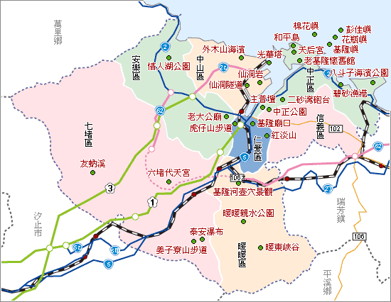

珍愛家園

關懷家鄉環境特色

基隆原名「雞籠」，光緒元年(西元1875年)改為「基隆」，取其「基地昌隆」的意思。基隆市位於台灣島的東北端，形狀很像一片秋海棠葉，地形以丘陵為主體。基隆市包括七個行政區：中正區、中山區、仁愛區、信義區、安樂區、七堵區、暖暖區，及和平島、中山仔嶼、桶盤嶼、基隆嶼、彭佳嶼、棉花嶼、及花瓶嶼等七個附屬島嶼。基隆河流經本市中部，是淡水河的支流。本市街道及住宅分佈於青山綠水間，景色秀麗，名勝古蹟甚多。

▲基隆市鳥：**老鷹**

▲**基隆市花：紫薇**

▲**基隆市樹：楓香**

▲最盛大的民俗祭典：中元祭

新北市

汐止區

新北市

瑞芳區

新北市

平溪區

新北市

萬里區

**海洋科技博物館**

**東信國小**

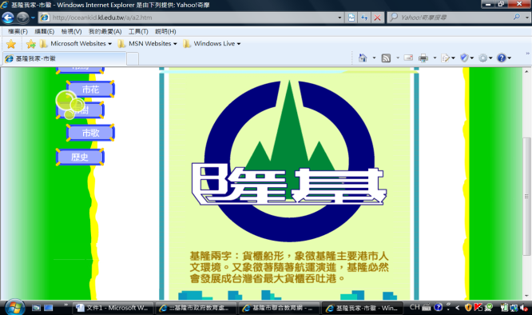

**天外天復育公園**

**家鄉景點環保防災地圖DIY**

**作者：**

**安樂區**

**中山區**

**中正區**



**七堵區**

**信義區**

東信國小

**仁愛區**

手遊家鄉景點

看見環保與防災

珍愛家園

**參考資料來源**

**暖暖區**

基隆河

**《家鄉景點環保防災地圖DIY製作說明》**

**1.基隆市七行政區景點名稱：(選2項)**

信義區請寫：東信國小、天外天環保復育公園。

其他行政區請自選2項景點。

**2.創意小圖例：(設計1個小特色圖)**



**3.生態特徵及景點特色：(寫3-5項)**

東信國小：原野樂園、呱呱田、池塘、大葉山欖(臭臭樹)、楓香、

台灣藍鵲、綠繡眼、藍腹鷴、松鼠、師生620人…

**4.如何愛護環境：(寫3-5項)**

推動水土保持、預防淹水、環境清潔、垃圾分類、資源回收、汙染觀察、動物保育、發展生物多樣性、生態研究、校園環境檢查、各項防災演練…

**5.各行政區災害潛勢分析：(請查詢各項防災線上網站資料)**

建議將各行政區災害潛勢分析彙整後，寫在各行政區空白處。

**停課不停學─我愛基隆**

【家鄉景點環保防災地圖小專家發表會】

**Google Classroom線上學習資源**

※**基隆旅遊網 (基隆市政府)**

<https://tour.klcg.gov.tw/zh-hant/attractions/>

▲**Google地圖 (Google 360度環景)**

<https://www.google.com.tw/maps/>

★**東信國小防災地圖與防災演練參考資料 (東信國小)**

<https://dsps.kl.edu.tw/photo/136>

◆**基隆市7行政區災害潛勢查詢 (基隆市災害防救深耕計畫網站)** <https://dpppkl.ntou.edu.tw/?page_id=275>

■**災害潛勢地圖 (國家災害防救科技中心)**

<https://dmap.ncdr.nat.gov.tw/>

●**教育部防災教育資訊網(教育部)**

<https://disaster.moe.edu.tw/WebMoeInfo/>

**基隆市各行政區災害潛勢分析摘要**

※【東信國小】災害潛勢與防災避難要領特別說明(參考110年東信國小防災地圖)

‧地震潛勢【低】先避難、再疏散 ‧淹水潛勢【低】垂直避難

‧坡地潛勢【低】預防性撤離 ‧輻射潛勢【防】往室內避難(關門窗)

|  |  |  |  |  |  |
| --- | --- | --- | --- | --- | --- |
| 潛勢分析 | 坡地 | 淹水 | 地震 | 海嘯 | 輻射 |
| 信義區 | 坡地廣且敏感區零星分布 |  | 土壤液化機率本區相對較高 | 海嘯波高1-3公尺接近沿海區有影響 |  |
| 仁愛區 | 坡地廣且敏感區零星分布 | 本區為降雨後易淹水致災區域 | 土壤液化機率本區相對較高 | 海嘯波高1-3公尺沿海區域影響程度高 |  |
| 中正區 | 坡地廣且敏感區零星分布 |  | 土壤液化機率本區相對較高 | 海嘯波高1-3公尺沿海區域影響程度高 |  |
| 中山區 | 坡地廣且敏感區分布面積較大 | 本區為降雨後易淹水致災區域 | 土壤液化機率本區相對較高 | 海嘯波高1-3公尺沿海區域影響中等 | 距離第二核能發電廠8公里緊急應變區 |
| 安樂區 | 坡地廣且敏感區分布面積較大 |  | 模擬大台北山腳斷層-地震建物損害可能較多之行政區 | 海嘯波高1-3公尺沿海區域影響程度低 | 距離第二核能發電廠8公里緊急應變區 |
| 七堵區 | 基隆市山坡地面積高達94%以上，坡地之災害含落石、岩屑崩滑、岩體滑動、順向坡與土石流，地質敏感區域本區分布最多 | 基隆河沿岸之淹水潛勢區(員山仔分洪道完成後已降低淹水機率) | 模擬大台北山腳斷層-地震建物損害可能較多之行政區 |  | 距離第二核能發電廠8公里緊急應變區 |
| 暖暖區 | 坡地廣且敏感區零星分布 | 基隆河沿岸之淹水潛勢區(員山仔分洪道完成後已降低淹水機率) |  |  |  |
|  |  |  |  |  |  |

5-13)